… Поставити справу так, щоб усе,
що підлягало вивченню,
вивчалось: - легко,
- швидко,
- грунтовно
Я.А. Коменський

Я заходжу до класу і бачу десятки облич, допитливих очей, які чекають від мене дива. Як організувати навчальний процес, щоб в очах дитини не згас вогник допитливості, творчості, знахідок?
Теперішній час потребує від людини не тільки певної суми знань, умінь і навичок, а й вміння самостійно здобувати і використовувати на практиці нові знання, вміння співпрацювати з різними людьми, спілкуватися з ними, адаптуватися до нових обставин, знаходити шляхи розв’язання різних життєвих ситуацій. Розв’язанню цієї проблеми значною мірою сприяє впровадження у навчально-виховний процес інтерактивних методів навчання.
Сутність інтерактивного навчання полягає в тому, що навчальний процес відбувається за умов постійної активної взаємодії всіх учнів. Організація інтерактивного навчання передбачає моделювання життєвих ситуацій, використання рольових ігор, спільне розв’язання проблем. Воно ефективно сприяє формуванню цінностей, навичок і вмінь, створенню атмосфери співпраці, взаємодії, дає змогу вчителю стати справжнім натхненником дитячого колективу.
Інтерактивні методи навчання є частиною особистісно-орієнтованого навчання, оскільки сприяють соціалізації особистості, усвідомленню себе як частини колективу, своєї ролі і власного потенціалу.
Мені завжди хотілося працювати так, щоб на моїх уроках було цікаво, щоб факти легко запам’ятовувались, щоб навчання відбувалось не тільки на рівні відтворення матеріалу, а й на рівні логічного мислення і при цьому залучати до роботи не тільки сильних учнів, а й слабких. Тому на уроках намагалась використовувати ігрові моменти, або проводила узагальнюючі уроки у формі гри. Помітила, що це згуртовує учнів, примушує працювати, формує командні якості.
На початку 90-х в журналі «Хімія в школі» прочитала про метод Рівіна – Баженова. Це мене заінтригувало, і я почала робити перші спроби по впровадженню групових методів роботи. Із сучасних авторів використовую розробки О. Пометун і Л. Пироженко.
Методи інтерактивного навчання можна поділити на дві великі групи: групові та фронтальні. Перші передбачають взаємодію учасників малих групп ( від 2 до 6-ти осіб), другий – спільну роботу та взаємонавчання всього класу.
З групових методів у своїй роботі найчастіше використовую:
1 Робота в парах. Учні працюють в парах, виконуючи завдання. Після цього один із партнерів доповідає перед класом про результати.
2 Робота в малих групах. Важливим тут є розподіл ролей: «спікер» - керівник групи, «секретар» - веде записи результатів роботи, «посередник» - стежить за часом, заохочує до роботи, «доповідач» - доповідає про результати роботи.
3 «Акваріум». Одна мікрогрупа працює в центрі класу, після обговорення викладає результат, а решта груп стежить за учасниками дискусії і потім висловлює свої зауваження і коментарі.
Фронтальні методи.
- «Мікрофон». Учні швидко по черзі висловлюються з приводу проблеми, передаючи один одному уявний « мікрофон». Цей метод використовую для актуалізації знань або для узагальнення і закріплення вивченого.
- «Мозковий штурм». Учні по черзі висловлюють свої думки з приводу проблеми,що допомагає їм знайти навіть декілька рішень за конкретною темоюНаприклад, вивчаючи тему «Нітроген, загальна характеристика. Поширення в природі, фізичні й хімічні властивості азоту. Застосування.», зачитую казку-загадку «Як Азота примусили робити добро». З допомогою спрямовуючих запитань учні розгадують зашифровані в казці властивості азоту, складають опорний конспект, де відображені фізичні, хімічні властивості та застосування азоту.
- «Ажурна пилка». Кожна група одержує картки певного кольору з номером і завданнями для самостійного опрацювання. Учні обмінюються підготовленою інформацією в «домашніх» групах, потім об’єднуються в «експертні» групи, де оголошують питання, що розв’язували в «домашніх» групах. Учні повертаються «додому», щоб поділитися знаннями, одержаними в «експертних» групах.
Психологія дитини така, що виконання певного завдання в ігровій ситуації навіть для старшокласника приносить більше задоволення, ніж те саме завдання, розв’язане за звичайних умов.
«У дитячому віці гра – це норма, і дитина повинна завжди гратися, навіть, коли робить серйозну справу», - казав А.С. Макаренко.
На своїх уроках намагаюся якомога частіше використовувати ігрові моменти : «Третій зайвий», «Вірю не вірю», «Віднови шпаргалку», « Дуель», « Сходження на вершину знань», « Естафета», « Шпигунські пристрасті», «Брейн-ринг» та інші. Як правило, у вигляді гри, змагання проводжу узагальнюючі уроки з тієї чи іншої теми. Інтерактивні форми навчання вимагають від вчителя ретельної підготовки, терпіння, вміння зацікавити учнів результатами своєї праці. Застосовувати їх дуже часто не слід, треба поєднувати взаємонавчання з іншими методами роботи. Групові форми роботи використовую при вивченні тем «Спирти. Феноли», « Роль хімії в житті суспільства» (11 клас), «Нітроген і Фосфор», «Насичені вуглеводні» (10 кл.), «Електролітична дисоціація» (9 кл.), елементи групової роботи при вивченні валентності, хімічних рівнянь у 7 класі та основних класів неорганічних сполук у 8 класі.
Перш, ніж застосувати групову форму роботи, обов’язково знайомлю учнів з правилами роботи в групах, розподіляю ролі в групах. В таких випадках тісно співпрацюю з практичним психологом. Це дає можливість виявити серед учнів тих, хто сприймає матеріал краще на слух (аудіали), за допомогою зору (візуали) і тих, які обов’язково повинні брати особисту участь в процесі ( кінестетики), і створити групи відповідно до психологічної сумісності учнів.
Вважаю, що на уроці слід забезпечити учневі права на системне творче мислення, творчу самореалізацію і саморозвиток, розвиток бажання пізнавати навколишній світ, тому пов’язую навчання з творчістю. Учні освоюють і сприймають матеріал уроку через творчі, евристичні завдання, розвивають уяву, логічне і творче мислення, збагачують словниковий запас, розкривають зв’язок зіншими предметами, виступають в ролі творця. У такий спосіб школяр вчиться бачити справжній досліджуваний ним світ.Наприклад, учням, які мають гуманітарні нахили пропоную скласти казку на хімічну тему або вірш про той чи інший елемент, речовину, процес; учням, що мають математичний склад розуму – розв’язати задачу, скласти опорний план-конспект до теми; уням, що є пасивними спостерігачами – намалювати цікаві малюнки до теми, розв’язати хімічний кросворд, або ребус, заповнити таблицю за розповіддю вчителя. Відповідно диференціюю і завдання для перевірки знань, умінь і навичок. Учні завжди мають право вибрати завдання відповідно до свого рівня підготовки чи інтересів.
Впровадження інтерактивних форм навчання у практику не такий легкий процес, як здається на перший погляд. Завжди виникають певні проблеми і труднощі.
- Учням важко пристосовуватись до нових обставин, зміни методів діяльності, вони довго налаштовуються на роботу.
- Учень часто не має власної думки, або боїться її висловити.
- Учні не вміють слухати інших, об’єктивно оцінювати їх думку.
- В групах лідери намагаються «тягнути» групу, а слабші учні стають пасивними.
Проте досвід показує, що після вмілого запровадження інтерактивних методів і форм роботи рівень навчальних досягнень учнів зростає. Навіть у слабших учнів з’явилася впевненість у своїх силах, школярі навчаються культури спілкування, вміння приймати спільні рішення, застосовувати набуті знання при виконанні практичних завдань.
Сучасна шкільна освіта в Україні спрямована на надання учневі необхідних знань, вироблення вмінь і навичок. За період навчання він має засвоїти багато фактичного матеріалу. Натомість школа сьогодні недостатньо навчає школярів приймати рішення, використовувати інформаційні та комунікаційні технології, критично мислити, вирішувати конфлікти, орієнтуватись на ринку праці тощо. Зміст освіти сьогодні недостатньо відповідає потребам суспільства та ринку праці, не спрямований на набуття необхідних життєвих компетентностей. Ті зміни, що відбувались в освіті за останні 10 років, поглибили переобтяження навчальних програм і підручників фактичним матеріалом. Це стосується і предмету хімії. Великий обсяг матеріалу в підручнику розсіює увагу, заважає виділити основне, відбиває бажання вчитися. Ми використовуємо зошити для лабораторних і практичних робіт з друкованою основою, які з одного боку економлять час на уроці, а з іншого обмежують здатність формулювати власну думку, нав’язують стандартне мислення. Застаріле мультимедійне обладнання і недостатня його кількість в школі не дає можливості іти в ногу з часом.
Звичайно ж виправити глобальний крен в освіті у будь-який бік мені, як вчителю середньої школи, не під силу, та розбудити в кожній дитині творчий початок, навчити працювати самостійно, допомогти зрозуміти та знайти себе, зробити перші кроки у творчості – до цього я прагну, наскільки дозволяють мені власні сили й можливості.

Тематичний блок

нітроген і фосфор

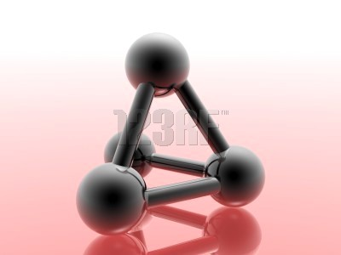
Конспекти уроків

Тема уроку: Нітроген і Фосфор, їх місце в періодичній системі, будова атомів. Азот і фосфор як прості речовини. Алотропні модифікації Фосфору.
Мета уроку: Вдосконалювати вміння застосовувати знання періодичного закону і будови атома для порівняльної характеристики елементів, простих речовин та сполук, що утворюють ці елементи на прикладі Нітрогену та фосфору. Поглибити знання про алотропні модифікації. Порівняти хімічні властивості азоту та фосфору, пояснити їх з точки зору окисно-відновних процесів.
Показати взаємозв’язок будови, властивостей і застосування азоту і фосфору.
Тип уроку: засвоєння нових знань.
Форми і методи роботи: фронтальна бесіда, робота з періодичною системою,робота в групах, проблемні ситуації, « мозковий штурм», робота з підручником, складання опорних схем.
Хід уроку.
I. Організація учнів до уроку.
II. Мотивація навчальної діяльності.
Ми продовжуємо вивчати елементи-неметали на прикладі елементів головної підгрупи V групи Нітрогену і Фосфору.
Сьогодні ми ознайомимося з простими речовинами, утвореними цими елементами, їхніми властивостями і застосуванням.
III. Актуалізація знань.
Давайте пригадаємо:
- Як змінюються властивості елементів: а) в періодах; б) в групах ? Чому?
- Чим відрізняються атоми неметалів від атомів металів за будовою?
- Що таке електронегативність?Як вона змінюється в періодах і групах?
IV. Засвоєння нового матеріалу.
Робота в групах.
Кожна група отримує завдання на картці, колективно розв’язує його, вибирає одного представника для захисту виконаної роботи. Завдання виконують на виданому великому аркуші паперу у вигляді опорного конспекту.
- Дайте характеристику Нітрогену і Фосфору за положенням в періодичній системі. Запишіть електронну і графічну формули цих елементів.
- Чому вони знаходяться в одній групі?
- Що спільного і відмінного є в будові атомів цих елементів?
- Яка валентність і ступінь окиснення в Нітрогену і Фосфору?
- Чи може у них бути збуджений стан і як це вплине на валентність і ступінь окиснення цих елементів?
Зразок опорного конспекту:

Вища вал. III ! ₊ ₇ N 1s²2s²2p³ Вища вал.V. ₊₁₅Р 1S²2S²2p⁶3S²3p³3d⁰

N P
Ст. окиснення Проста реч. Ст. окиснення Алотропні модифікації
-3 до +5 N₂
Білий Червоний Чорний
P₄ P P
А тепер поговоримо про прості речовини, утворені Нітрогеном і Фосфором.
Повідомлення історика. Своєю назвою азот зобов’язаний видатному французькому вченому Лавуазьє. Така назва («безжиттєвий») на думку Лавуазьє, підкреслювала властивість газоподібного азоту не підтримувати горіння та дихання.
Відкрив азот англійський профессор ботаніки і лікар Даніель Резерфорд у 1772 році. Він досліджував повітря ізольованого від атмосфери дзвона, в якому згоряла свічка, або, проживши трохи, гинула миша.
Другий учень повідомляє про відкриття фосфору алхіміком Брандом, який намагався відшукати філософський камінь і про знаходження фосфору в природі.
Вчитель: З’ясуємо властивості простих речовин азоту і фосфору.
Всі примхи в характері азоту пов'язані з будовою молекули.
А зараз уважно послухайте уривок з казки « Як Азот умовили робити добро».
В одному царстві Хімічному державстві жив-був злий і гордовитий юнак Азот. Він вів досить замкнутий спосіб життя, ні з ким не спілкувався. Всі елементи, які населяли хімічне царство говорили, що Азот такої високої думки про себе не випадково, адже у нього величезні володіння в атмосфері Землі, а крім того, він чомусь уявляє себе близьким родичем Благородних газів. Така поведінка Азота не могла не відбитися на рослинах: вони відчували постійний азотний голод, адже їм для живлення необхідний Нітроген, якого з повітря вони вбирати не можуть.
Цілком зрозуміло, що мешканці Хімічного царства не могли далі миритися з таким становищем і вони зібралися на раду, щоб вирішити, як переконати Азот нагодувати землю і таким чином оздоровити рослинний світ. Для цього він повинен утворити сполуки, які б розчинялися у воді і вбиралися б коренями рослин.
Довго думали-гадали. Першим заговорив Кисень, який був вкрай схвильований станом здоров'я своїх батьків - рослин. «Що з ним говорити? Давайте, подібно до природної стихії, з допомогою електричного розряду приведемо його в шоковий стан, тоді мої атоми швидко доведуть його до тями і це вже буде не Азот» - сказав Кисень.
Уважно вислухавши пропозицію Кисню, в розмову втрутився мудрий старий Водень. Він був представником більш розвинутих позаземних цивілізацій і, як правило, у суперечках за ним залишалося вирішальне слово. « Я проти насильства і зла. Вони не можуть породити добро. Невже ніхто з вас не знає Азота з хорошої сторони ?» - запитав Водень.
«Погодьтеся, мені як найближчому сусіду Азота, видніше і я стверджую, що в нього немає ні крапельки совісті,» - заявив Кисень, відомий всім своїм запальним характером. В його присутності навіть маленька іскорка перетворювалась на полум’я.
«Чому ж, - сказав енергійний Літій – я, наприклад, дружу з Азотом, та й інші метали теж, хоч і при високих температурах, а все ж утворюють з ним сполуки, які називаються нітридами».
«І ви вважаєте це дружбою?» – не вгавав Кисень. «Та він просто використовує вас, забираючи електрони. А ще я знаю, що він закоханий у красуню Воду. ..»
«Та це ж прекрасно! – вигукнув Водень. – Якщо він здатний на таке високе почуття, значить від нього можна чекати і благородних вчинків.»
З цими словами Водень вирушив до Азота на перемовини.
Як домовлявся і як переконував Водень Азота – це тема іншого уроку.
А тепер з’ясуємо чому Азот мав такий примхливий характер.
(В ході вирішення проблеми учні складають опорну схему. Див. додаток)
«Мозковий штурм»
- Про які володіння Азоту в атмосфері Землі йшла мова у казці?
- Як ви думаєте чи має підстави Азот вважати себе близьким родичем інертних газів?
- Чому азот – газ?
- Яку реакцію пропонував здійснити Кисень, щоб привести Азота в «шоковий стан»?
- Які рівняння реакцій ви можете запропонувати, щоб засвідчити дружбу Азота з металами?
- Що таке алотропія? Які алотропні модифікації характерні для фосфору?
- Яка причина відмінностей у властивостях алотропних модифікацій Фосфору?
- Чому азот газ, а фосфор – тверда речовина?
- Що спільне і відмінне у властивостях азоту і фосфору?
Вчитель: Користуючись підручником складіть схеми застосування азоту і фосфору.
IV. Узагальнення вивченого матеріалу.
V. Завдання додому

Зразок опорного конспекту
Д. Резерфорд 1772р.  Молекулярна кристалічна гратка | Бранд 1669р.  Чорний  Ат. крист. гратка  метал. блиск  неотруйний
  N N | N₂ | Властивості  1 Безб. газ  2 Без запаху  3Малорозч.
  Білий  Мол. кр.  гратка  тв. реч.  Отруйний!  Запах часн.  світиться |  | PЧервоний  Ат. кр. гратка  тв. реч.  Без запаху  Неотр.  Не світиться

Хімічні властивості
^{4e}  N₂⁰ + O₂⁰ ^{2000C} 2N⁺²O⁻²  _{ВІДНОВНИК}  6Li⁰ + N₂⁰ → 2Li₃N  ^{ОКИСНИК}  3Mg⁰ + N₂ ⁰→ Mg₃⁺²N₂⁻³  N₂⁰ + 3H₂⁰ → 2N⁻³H₃⁺¹ | _{260C}  4P⁰ + 5O₂⁰ 2P₂ ⁺⁵O₅⁻²  відновник  3Ca⁰ + 2P⁰ → Ca₃ ⁺²P₂ ⁻³  Окисник  З воднем безпосередньо не взаємодіє
Тема уроку: Амоніак. Будова молекули, добування в лабораторії. Фізичні та хімічні властивості амоніаку.
Мета уроку: Ознайомити учнів зі складом, будовою та властивостями амоніаку. Сформувати уявлення про донорно- акцепторний механізм утворення ковалентного зв'язку на прикладі утворення йона амонію.
Показати роль амоніаку в народному господарстві.
Обладнання і реактиви: прилад для добування газів, пробірки, лакмусові папірці, хлоридна кислота, фенолфталеїн, колба з пробкою, газовідвідна трубка, кристалізатор з водою, скляна паличка, кулестержневі моделі молекул, таблиця «Будова молекули амоніаку».
Тип уроку: формування умінь і навичок.
Форми роботи: демонстрація експерименту, фронтальна бесіда, робота з підручником, метод «Ажурна пилка», групова робота.
Хід уроку.
- Організація класу.
- Мотивація навчальної діяльності.
Метою нашого уроку є вивчення будови і дослідження хімічних властивостей амоніаку. Ми з'ясуємо який взаємозв'язок існує між будовою і властивостями цієї речовини та яке зна чення амоніаку в житті людини.
III. Актуалізація попередньо набутих знань.
1. Охарактеризуйте положення Нітрогену та Фосфору у періодичній системі.
2. Порівняйте будову електронних оболонок атомів Нітрогену і Фосфору.
3. Чим пояснити інертність азоту?
4. Який тип зв’язку у молекулі азоту?
5. Запишіть рівняння реакції взаємодії азоту з воднем. В сполуці, що утворилась вкажіть тип хімічного зв'язку.
IV. Засвоєння знань.
Вчитель: Із цим газом людина знайома з давніх часів, він утворюється у великих кількостях під час гниття, розкладання та сухої перегонки нітрогеновмісних сполук, сечовини та білків. На ранніх стадіях еволюції Землі в атмосфері було багато цього газу. Його завжди можна знайти в повітрі, в дощовій воді (він весь час утворюється при розкладанні тваринних і рослинних білків).
У вас вдома він також є. Водний розчин цього газу допомагає лікарям виводити людину зі стану запаморочення.
Що це за газ? (Амоніак)
Демонструється дослід «Одержання амоніаку», « Взаємодія з нітратною кислотою»
Клас ділиться на групи. Групи отримують завдання на картках. Щоб відповісти на ці завдання, вони користуються підручником.
Після опрацювання своїх завдань учні переходять в сусідні групи, щоб навчити і навчитись. Перехід здійснюється доти, поки кожна група не розгляне всі питання.
I група. Будова молекули амоніаку.
II група. Добування та фізичні властивості.
III група. Хімічні властивості та застосування амоніаку.
Завдання для I групи.
- Скільки електронів витрачає атом Нітрогену на утворення зв’язків з атомами Гідрогену в молекулі амоніаку?
- Напишіть електронну та графічну формули молекули амоніаку?
- Який характер зв’язків у молекулі амоніаку?
- Яку форму має молекула амоніаку? Складіть кулестержневу модель молекули.
- Порівняйте електронегативності Нітрогену і Гідрогену і вкажіть куди зміщується електронна густина спільних електронних пар в молекулі амоніаку.
Завдання для II групи.
- Запишіть рівняння реакції добування амоніаку в лабораторії.
2.Як збирають амоніак? Як називається такий спосіб збирання газів?
3. Про яку фізичну властивість свідчить такий спосіб збирання?
4. Чому вода так швидко заповнює колбу?
5. Чи можна збирати амоніак способом витіснення води?
6. Чому синіє змочений у воді рожевий лакмусовий папірець, а вода в яку був доданий фенолфталеїн, заповнюючи колбу стає малинового кольору?
Завдання для III групи.
- Чи горить амоніак? Запишіть рівняння реакцій.
- Як взаємодіє амоніак з водою? Що таке аміачна вода, нашатирний спирт? Поясніть утворення донорно-акцепторного зв’язку.
- Чому біля отвору газовідвідної трубки з’являвся білий димок , коли до неї підносили паличку змочену концентрованою кислотою? Запишіть вадповідні рівняння реакцій.
- Окисником чи відновником виступає амоніак у хімічних реакціях?
- Де використовується амоніак?

Практичні завдання для груп:
I варіант
Напишіть рівняння реакцій, за допомогою яких можна здійснити перетворення:
а) NH₄Cl → NH₃ → NH₄⁺ + OH⁻ ;
б) азот → амоніак→ сульфат амонію .
II варіант
Визначіть об’єм амоніаку (н.у.), що утворюється при взаємодії розчинів, що містять 28 г КОН і 40 г (NH₄)₂SO_{4.}
III варіант
Обчисліть масу амоніаку, одержаного при взаємодії 10 г хлориду амонію з 10 г натрій гідроксиду.

V. Закріплення вивченого матеріалу.
« Заморочка у мішку»
Картки з текстами запитань вчитель чи учень дістає з мішечка. Кожна група відповідає на запитання мішка і одержує бали. Запитання можна пропонувати ті ж над якими працювали учні в групах.

VI. Підсумок уроку, виставлення оцінок.

VII. Домашнє завдання.

Тема у року: Солі амонію.
Мета уроку: Розширити уявлення про солі, ознайомившись із солями складного катіона амонію, навчитись розпізнавати їх, з’ясувати специфічні властивості, зумовлені будовою катіона. Навчити учнів працювати самостійно, спостерігати і робити висновки.
Обладнання і реактиви: Зразки солей амонію, аміачна вода, розчин натрій гідроксиду, концентрована хлоридна кислота два циліндри, пробірки, тримачі для пробірок.
На столах учнів: аміачна вода, розчин хлоридної кислоти, лакмусові папірці,скляна паличка, пробірки спиртівка, тримачі для пробірок, розчини (NH₄)₂SO₄, NaOH, BaCl₂, NH₄Cl, (NH₄ )CO_{3,} HCl.
Тип уроку: поглиблення знань, формування вмінь і навичок.
Форми роботи: експеримент, спостеження, аналіз, висновки, робота з підручником, робота в групах.
Хід уроку.
I.Організація класу.
II.Мотивація навчальної діяльності.
Уявіть собі час 1500-1000 років до н.е. Ви потрапили до храму бога амона в Єгипті. Вас все дивує: розкіш храму, привітні люди, які дарують вам на згадку сіль – сіль бога Амона. Вам цікаво дізнатись, що за сіль вам подарували?
На сьогоднішньому уроці ви ознайомитесь із загальними та специфічними властивостями солей амонію, способами їх добування та застосуванням. На основі проведених експериментів ви повинні зробити правильні висновки та узагальнення.
III. Актуалізація знань.
- Які речовини називають солями?
- Які загальні хімічні властивості солей?
- Складіть хімічні рівняння процесів, які відбуваються при розчиненні хлороводню і амоніаку у воді.
За допомогою вчителя який ставить навідні запитання учні записують рівняння:
NH₃ + HOH → NH₄OH
HCl + HOH → H₃O⁺ + Cl⁻
Подумайте чи не буде амоніак так само активно відбирати протон від кислот, як це було при його взаємодії з водою.
NH₃ + HOH → NH₄⁺ + OH⁻
NH₃ + HCl → NH₄⁺ + Cl⁻
IV.Засвоєння знань.
Одного разу Д.І. Менделєєв сказав своїм гостям, що збере в скляну банку тютюновий дим. Коли І.Є. Рєпін запалив, Д.І Менделєєв накрив скляною кришкою банку, яка була на столі. На диво присутніх банка дійсно наповнилася димом.
Як це могло статися?
Вчитель демонструє дослід, а учні пропонують свої версії, як це можна зробити.
Запитання до класу:
- Що собою являє дим?
- Чим різняться за складом хлориди амонію і натрію?
- Як дисоціюють у воді ці солі? Складіть рівняння їх дисоціації.
Висновок.
- Солі амонію складаються з одного або кількох одновалентних йонів амонію і кислотного залишку.
- Для них характерні загальні властивості солей, оскільки тип дисоціації їх у розчинах однаковий.
Учні одержують завдання для групової експериментальної роботи.
Вчитель проводить інструктаж з техніки безпеки.
- Виберіть, яка з формул точніше відображає загальну формулу солей амонію, де R – кислотний залишок: а) NH₄R; б) (NH₄)_{n}⁺R^{n−}.
2. Дослідіть хімічні властивості солей амонію. Проробіть реакції:
а) між розчином сульфату амонію і хлориду барію;
б) між карбонатом амонію і хлоридною кислотою;
в) між розчином амоній хлориду і натрій гідроксидом якщо ознаки реакції непомітні, нагрійте розчин).
3. Обговоріть результати дослідів.
4. На пишіть рівняння реакцій в молекулярній, повній та скороченій йонній формах.
5. Як розпізнати газоподібні продукти реакцій б і в?
6.Яку з проведених вами реакцій можна назвати якісною на йони амонію? Дайте обґрунтовану відповідь.
7. Зробіть висновок про загальні хімічні властивості солей амонію. Запишіть рівняння реакцій згідно схеми:

Взаємодія з кислотами
Взаємодія з лугами

(NH₄)_{n}-R^{n−}
Взаємодія з солями
Розкладаються при нагріванні
Рівняння реакцій записуються на дошці.
Робота з підручником.
Скласти схему застосування солей амонію.
Зразок схеми.

Вибухові речовини Добрива
( NH₄NO₃) (NH₄NO₃, (NH₄)₂SO₄)

Солі
Для паяння (NH₄Cl)
V.Закріплення і поглиблення знань.
Допоможіть лаборантові.
1.Поставив він у сушильну шафу речовину, увімкнув нагрівання… Через деякий час відкриває шафу, а чашка порожня. Що за сіль сушив лаборант? Допоможіть лаборанту одержати її.
2. Чому у витяжній шафі, де зберігаються розчини кислот, амоніаку, лугів, скло вкрите білим нальотом? Чому білого нальоту більше влітку?

VI.Домашнє завдання.

Тема уроку: Промисловий синтез амоніаку.
Мета уроку: ознайомити учнів з основними науково-технічними принципами виробництва амоніаку, з’ясувати умови, при яких можна керувати перебігом реакції, зрозуміти значення циркуляції газів.
Наочність: таблиця «Виробництво амоніаку»,модель установки для синтезу амоніаку.
Форми роботи: фронтальне опитування, розповідь, « мозковий штурм».
Хід уроку.
I.Організація классу.
II.Актуалізація знань.
- Опишіть фізичні властивості азоту.
- Чим пояснити те, що азот не засвоюється з повітря?
- Як взаємодіє азот з киснем, воднем?
- Визначити масову частку Нітрогену в: а) амоніаку; б) в нітроген(ІІ) оксиді.
- Який із процесів зв'язування азоту вигідніший в промислових масштабах: добування амоніаку чи оксиду нітрогену (ІІ)? Оцінити кожний процес з погляду енергетичних затрат і виходу продукту.
ІІІ. Мотивація навчальної діяльності.
Метою сьогоднішнього уроку є вивчення способу зв’язування атмосферного азоту і добування дуже цінної для хімічної промисловості речовини – амоніаку. Ми розглянемо особливості реакції синтезу амоніаку. На основі знань про рівновагу реакції спробуємо підібрати умови для успішного проведення даної реакції, ознайомимося з науковими принципами даного хімічного виробництва.
Засвоєння знань. Постановка навчальної проблеми.
А тепер пригадаємо казку про те «Як Азот умовили робити добро».
Пригадуєте, що мудрий старий Водень вирушив на перемовини до Азота?
Він назвався родичем Води і Азот люб’язно прийняв його. Мудрість Водню підказала йому, що до мети свого візиту треба підійти здалеку. Він завів мову про красоту Землі, що потопає в зелені, і в зв’язку з цим він згадав про Воду, яка багато працює для процвітання життя на Землі. Водень відчув зацікавленість Азота і ризикнув сказати йому про мету свого візиту:«Шановний Азоте, чи не вважаєш ти, що при бажанні зміг би допомогти Воді зробити Землю ще прекраснішою?»
- « Я не знаю чи захоче Вода зі мною розмовляти. Скажу вам по-секрету, одного разу я вже пробував їй освідчитися, та Вода сказала, що вона не для мене».
- «Я співчуваю тобі, але не журись. Я спробую тобі допомогти. Ранок від вечора мудріший» - сказав Водень.
З нетерпінням чекав Азот світанку. І ось настав час зустрічі.
- « Щоб звернути на себе увагу води , Азоте, ти повинен прославитись добрими справами».
- « Але що таке добро? Таке поняття мені не відоме!» - закричав Азот.
Почались запеклі суперечки про добро і зло, про безкорисливість та егоїзм. І Водню вдалось у дечому переконати Азот, передати йому трохи своєї мудрості. В результаті Азот перетворювався в Амоніак, але, не впевнений в успіху справи,знову повертався до своїх переконань, перетворюючись на Азот. Здавалось, суперечкам не буде кінця, тому що встановилась динамічна рівновага.
Азот із Воднем не помітили, як навкруг зібралась юрба, яка була солідарна з Воднем. І, щоб допомогти йому отримати перемогу в суперечці, принцеса Хімія направила до них каталізатор – Залізо. В його присутності суперечки відбувались енергійніше, та рівновага не зміщувалась.
Елемент Францій раптом згадав, що з таких складних ситуацій вміє знаходити вихід його співвітчизник Ле-Шательє, який запропонував створити особливі умови, що сприяють протіканню процесу в потрібному напрямку.
«Тепер без людей нам не обійтись» – сказала Хімія. « Наказую розіслати у всі кінці Землі гінців і оголосити, що той, хто зуміє побудувати палац і, таким чином створити необхідні умови для успішних переговорів між Воднем і Азотом, надасть неоціненну послугу для всього людства, процвітання життя на Землі.
Швидко казка кажеться, та не швидко справа робиться. Але ось прийшла довгоочікувана звістка від елемента Германію. Він повідомив, що його співвітчизники Ф. Габер та К. Бош близькі до вирішення цієї проблеми.
За розробку наукових основ процесу синтезу амоніаку та його промислове втілення німецьким дослідникам Ф. Габеру та К. Бошу в 1918 році присуджено Нобелівську премію.
І так наша казка підходить до кінця. Як і у всіх казках в нашій добро теж перемогло зло. Союз природи, науки і людини дозволив вирішити складну виробничу проблему зв’язування молекулярного азоту повітря. Амоніак, одержаний при певних умовах в результаті взаємодії Азоту з Воднем виявився напрочуд працьовитим. Він працював на азотно-туковому комбінаті і, разом з кислотами створював різноманітні мінеральні добрива. На Азот в такому вигляді звернула увагу красуня Вода. І ось уже довгі роки вони живуть поряд в мирі і злагоді, своєю працею прикрашаючи Землю.
V.Засвоєння знань. Розв’язання проблеми.
Роботу організовую за методом « Навчаючи – вчуся».
Учням роздаю картки-схеми виробництва амоніаку з інформацією, яку вони повинні засвоїти та запитаннями до тексту казки, відповіді на які учні повинні знайти в тексті картки.
Якщо учням щось не зрозуміло, пропоную звернутися за поясненням
Прошу підготуватись до передачі інформації в доступній формі.
Учні ознайомлюють зі своєю інформацією однокласників.
Запитання до тексту казки.
- Що таке хімічна рівновага?
- Які чинники впливають на стан хімічної рівноваги?
- Як зміщується рівноваги реакції при підвищенні температури?
- Як зміщується рівновага реакції при підвищенні тиску?
- Що називають каталізатором?
- Як впливає каталізатор на стан хімічної рівноваги?
- Пригадайте принцип Ле-Шательє.
- Допоможіть Азоту і Водню у вирішенні суперечки і вкажіть чинники, які змістять рівновагу реакції вправо.
- Розгляньте «палац» для переговорів Азоту і Водню ( колона синтезу амоніаку), поясніть в чому полягають основні технологічні принципи цього виробництва. (додаток 1 і 2)
Узагальнення знань.
Учні, опрацювавши матеріал, дають відповіді на запитання, створюють цілісну картину виробництва амоніаку в промислових умовах.
VI.Підведення підсумків уроку. Оцінювання відповідей.
VII.Завдання додому.

Додаток 1

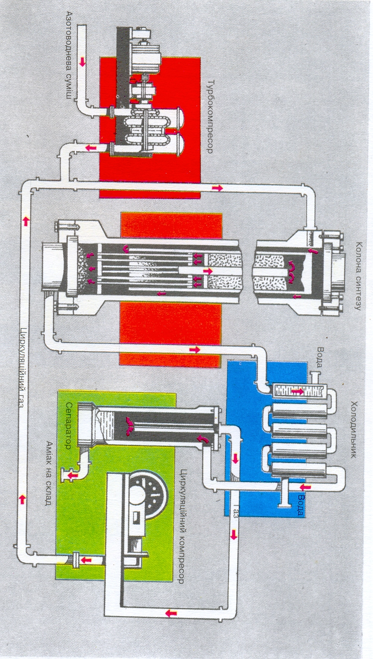

Додаток 2
Додаток 2
Карта – схема виробництва амоніаку.

- Сировина: азотоводнева суміш ( 3V H₂ + 1V N)
- Допоміжний матеріал: а) каталізатор (залізо); б) паливо; в) вода.
- Основний хімічний процес:
N₂ + 3H₂ → 2NH₃ + 42 кДж t° = 450°C, p = 15∙ 10³ Па
- Технологічні принципи:
а) принцип безперервності ( циркуляційний);
б) принцип утилізації теплоти реакції;
в) принцип протитечії;
г) принцип використання відходів виробництва.
5. Основний продукт аміак.
6. Побічних продуктів немає.
7. Відходи виробництва: а) азот і водень, які знову йдуть на синтез аміаку б) продукти згоряння палива.
8. Охорона навколишнього середовища: герметичність трубопроводів, по яких амоніак іде на склад, а азот і водень – в колону синтезу.
9. Технологоекономічні показники: а) вихід продукту 10 -20%; б) продуктивність однієї колони на добу – 1000 -2000 т; в) каталізатор міняють через 5 – 6 років.

Семінар
Нітроген і Фосфор. Амоніак. Солі амонію.
1. Дайте характеристику Нітрогену і Фосфору за положенням в періодичній системі.
2. Запишіть електронні формули Нітрогену і Фосфору. Що спільне і відмінне в будові їхніх атомів?
3. Які ступені окиснення властиві Нітрогену? Як їх можна пояснити ?
4. Який тип зв’язку в молекулі азоту ?
5. Якого типу кристалічна гратка в азоту ? На підставі яких фізичних властивостей азоту можна про це робити висновок ?
6. Чим зумовлена інертність молекули азоту ?
7. Чому фосфор не зустрічається в природі у вільному стані ?
8. Що таке алотропія ? Назвіть алотропні модифікації Фосфору і вкажіть різницю між ними у будові і властивостях.
9. Порівняйте хімічні властивості азоту і фосфору. Яка з цмх речовин хімічно активніша ? Чому ? Напишіть рівняння хімічних реакцій.
10. Охарактеризуйте фізичні властивості амоніаку. Як його добувають в лаборато-
рії ? Напишіть відповідне рівняння реакції.
11. Чи можна зібрати амоніак способом витіснення води ? Чому ?
12. Чому при взаємодії з водою і кислотами амоніак активно відбирає у них протон ?
13. Чим відрізняється горіння амоніаку в кисні від каталітичного окиснення амоніаку ?
14. Чому для осушення амоніаку не можна застосовувати концентровану сульфатну кислоту ?
15. Як звільнити азот від домішок: а) амоніаку; б) кисню; в) оксиду карбону (IV)?
16. Як можна відрізнити солі амонію від інших солей ? Напишіть рівняння відповідних реакцій.
17. Виходячи з рівняння реакції промислового добування амоніаку, назвіть оптимальні умови, необхідні для його здійснення.
Варіант I
Рівень «С»
1. На зовнішньому енергетичному рівні атома Нітрогену міститься :
а) 2 електрони;
б) 3 електрони;
в) 5 електронів
2. Який тип зв’язку в молекулі азоту?
а) йонний;
б) ковалентний полярний;
в) ковалентний неполярний
3. Для синтезу амоніаку в промисловості необхідно:
а) температура 1000°, тиск 10 МПа;
б) нормальні умови;
в) температура 400°-450°, каталізатор, тиск 30-100 МПа
4. Солі амонію можна розпізнати за допомогою:
а) хлоридної кислоти; б) індикаторів; в) лугів
Рівень «В»
1. За наведеними схемами складіть рівняння відповідних реакцій і вкажіть, у яких з них не змінюється ступінь окиснення фосфору:
а) Ca + P → Ca₃P₂
б) P₂O₅ + H₂O → HPO₃
в) Ca₃(PO₄)₂ + C + SiO₂ → CaSiO₃ + P + CO
Відповідь мотивуйте рівнянням електронного балансу.
2. Є чотири циліндри з:а) азотом;б) киснем;в) повітрям.
В якому з них вологий фенолфталеїновий папірець змінює забарвлення? Відповідь обґрунтуйте.
Рівень «А»
- Є речовини: вода, амоніак, ортофосфатна кислота, металічний калій. Як можна з наведених речовин та продуктів їх взаємодії добути дві прості і чотири складні речовини? Запишіть рівняння реакцій.
- Амоніак масою 34 кг пропустили через розчин сульфатної кислоти масою 22 кг. Масова частка виходу амоній сульфату дорівнює 90%. Обчисліть масу отриманого амоній сульфату.
Варіант II
Рівень «С»
1. В атомі фосфору енергетичних рівнів:
а) 5;
б) 2;
в) 3
2. В молекулі азоту спільних електронних пар між атомами Нітрогену:
а) одна;
б) дві;
в) чотири;
г) три
3. Серед наведених сполук вкажіть нітрид:
а) NaNO₃;
б) Ca₃N₂;
в) NaNO₂
4. В якій із сполук Нітроген проявляє нульовий ступінь окиснення?
а) NH₃;
б) KNO₃;
в) N₂;
г) Mg₃N₂
Рівень «В»
1. Допишіть рівняння реакцій. Які з цих реакцій є окисно-відновними?
а) NH₃ + O₂ →
б) NH₄Cl + NaOH →
в) P₂O₅ + H₂O →
Відповідь мотивуйте рівняннями електронного балансу.

2. Які з перелічених речовин не можна використати для осушення амоніаку?
а) P₂O₅;
б) H₂SO₄;
в) CaCl₂ ∙ 6H₂O;
г) KOH_{(тв.)}
Відповідь обгрунтуйте.
Рівень «А»
- Як здійснити такі перетворення?
Азот → амоніак → гідроксид амонію → фосфат амонію → амоніак.
2. Розрахуйте кількість речовини амоніаку добутого в результаті нагрівання суміші 14 г азоту і 14 г водню, якщо масова частка виходу продукту реакції становить 20% від теоретично можливого.
Варіант III
Рівень «С»
1. Молекула азоту складається з:
а) 2 атомів;
б) 3 атомів;
в) 1 атома
2. Вкажіть кристалічну ґратку азоту:
а) атомна;
б) молекулярна;
в) йонна;
г) металічна
3. Серед наведених формул вкажіть сіль амонію:
а) NaNO₂;
б) (NH₄)₂SO₄;
в) Ca(NO₃)₂
4. В якій із сполук Нітроген проявляє найнижчий ступінь окиснення?
а) N₂;
б) KNO₂;
в) NaNO₃;
г) NH₃
Рівень «В»
1. Допишіть рівняння реакції. Вкажіть рівняння, де фосфор виступає як відновник.
а) Ca + P →
б) Zn + P →
в) P + Cl₂ →
Відповідь мотивуйте рівнянням електронного балансу.
2. Кристалічна решітка білого фосфору:
а) молекулярна;
б) йонна;
в) атомна;
г) металічна
На підставі яких фізичних властивостей фосфору можна про це робити висновок?
Рівень «А»
Фосфор → фосфін → оксид фосфору(V) → ортофосфатна кислота → арґентум ортофосфат.
На 5,6 л амоніаку подіяли розчином нітратної кислоти масою 40 г з масовою часткою HNO₃ 20%. Одержали 8,2 г NH₄NO₃. Яку масову частку це становить від теоретично можливого?
Варіант IV
Рівень «С»
1. В будові атомів Нітрогену, фосфору спільне:
а) кількість електронних шарів;
б) кількість електронів на зовнішньому шарі;
в) наявність d-орбіталей
2. Яку кристалічну решітку має білий фосфор?
а) молекулярну;
б) йонну;
в) атомну;
г) металічну
3. Найактивнішим є:
а) червоний фосфор;
б) білий;
в) чорний
4. В лабораторії амоніак добувають:
а) взаємодією азоту з воднем;
б) нагріванням хлориду амонію;
в) нагріванням хлориду амонію з гідроксидом кальцію
Рівень «В»
1. Якими із зазначених реактивів слід скористатись, щоб визначити наявність в розчині хлориду амонію:
а) гідроксидом натрію;
б) розбавленою сульфатною кислотою;
в) нітратом калію
Складіть рівняння реакцій в молекулярній та йонній формі.
2. Який зв’язок у молекулі речовини, що утворюється внаслідок реакції між фосфором та сіркою:
а) йонний;
б) ковалентний полярний;
в) ковалентний неполярний;
г) металічний
Складіть формулу цієї речовини, враховуючи, що електропозитивний елемент має максимальний ступінь окиснення.
Рівень «А»
- Складіть рівняння реакцій і вкажіть умови здійснення наступних перетворень:
N⁰ → N⁻³ → N⁺² → N⁺⁴
- При пропусканні надлишку амоніаку через розчин масою 600 г з масовою часткою нітратної кислоти 42% одержали нітрат амонію масою 300 г. Визначіть вихід нітрату амонію. (93,75%)

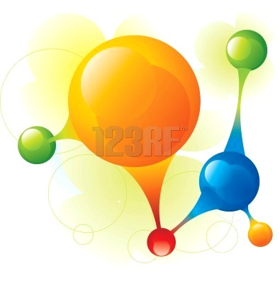

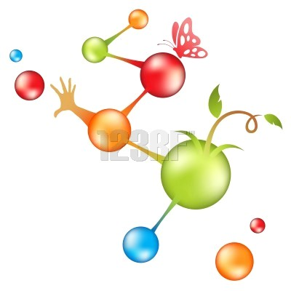
хімія
валеологія

Валеологічне спрямування окремих тем навчальної програми з хімїї за курс середньої школи.
Велика кількість уроків з хімії за курс основної і старшої школи дають благодатний матеріал для ознайомлення учнів з речовинами, які шкідливо впливають на людський організм, а також з речовинами, які активізують процеси життєдіяльності людини. І тому в кожного вчителя хімії є чудова нагода сприяти формуванню в учнів знань про свій організм та встановлювати взаємозв’язки з біологією, анатомією, екологією та іншими предметами.
Ці уроки уможливлюють реалізацію відомого вислову: « Хворобу легше попередити, ніж вилікувати», вчать учнів дбайливо ставитись до свого здоров’я, допомагають реалізувати закладені природою можливості людського організмуі в той же час, повинні виробити уявлення, що людина - це частинка Природи та її суб’єкт, на який поширюються всі закони Природи.

На уроці « Ізотопи. Поняття про радіоактивний розпад хімічних елементів», характеризуючи небезпечний вплив радіоактивного випромінювання, підкреслюю , що радіація викликає іонізацію молекул біологічної системи, руйнує клітинні мембрани, вражає клітини кісткового мозку, призводить до генетичних ушкоджень, до порушень імунної системи, знищення опірності організму різним захворюванням. Тепер спростовано помилкове уявлення про «безпечний» рівень радіації. Навіть малі дози, тривало впливаючи, чинять руйнівну дію на живі організми. Такі поширені хвороби, як грип діабет, пневмонія, інсульт, суттєво залежать навіть від малих доз опромінення, в тому числі й внутрішнього, що спричиняється потраплянням радіонуклідів до організму з питною водою та продуктами харчування.
Діти повинні знати, що зменшити вплив радіації на здоров’я можна, якщо не споживати забрудненої радіонуклідами їжі і питної води. Якомога частіше вживати продукти, які містять пектини ( лимони, яблука), що здатні « виводити радіацію» з організму, вживати сорбенти, боротися з пилом, чистити одяг і взуття, частіше мити підлогу.
Під час вивчення теми « Роль води як розчинника в живій природі. Будова молекули води» пригадуємо, що води в нашому тілі близько70%. У літніх людей кількість води в тканинах зменшується, цитоплазма втрачає здатність утримувати воду, що послаблює життєві властивості організму і, на думку багатьох вчених, є одним з важливих моментів у процесі старіння. Чим діяльніша тканина, тим більш рухомими повинні бути в ній білки, тим краще вони повинні бути розбавлені.
Вода всмоктується клітинами організму, практично на всіх ділянках травного тракту, бо поживні речовини потрапляють в організм тільки з нею. Надлишок води швидко видаляється з організму, тому кількість її в крові майже стала. Завдяки великій теплоємності вода запобігає різким змінам температури в клітинах і організмі в цілому за значних її коливань у навколишньому середовищі. Оскільки на випаровування води витрачається багато теплоти, організми у такий спосіб захищають себе від перегрівання. З організму вода виділяється нирками, потовими, слинними, слизовими залозами. Частина її видаляється з екскрементами. З видихуваним повітрям. Випаровуючись з поверхні альвеол.

При вивченні теми « Значення озонового шару для життя організмів на землі» слід відмітити, що рівень ультрафіолетового випромінювання протягом майже всієї історії розвитку біосфери визначав частоту мутацій та створював генетичну різноманітність популяцій. Для людини ультрафіолет корисний у невеликих дозах: він справляє антисептичну й бактеріостатичну дію, запобігає запальним процесам у волосяних сумках, пригнічує розвиток хвороботворних грибів, що викликають захворювання шкіри - дерматомікози, сприяють синтезу в шкірі вітаміну D. У великих дозах ультрафіолетове опромінення є небезпечним: воно спричинює здебільшого шкідливі мутації. Надмірне опромінення підвищує ймовірність розвитку злоякісних утворень – раку, саркоми, лейкозу. Від згубного впливу ультрафіолету живу речовину захищає тонкий озоновий екран у верхніх шарах атмосфери. Сьогодні існування цього екрану перебуває під загрозою.

Урок « Нітрати. Проблема вмісту нітратів у продуктах харчування»
На цьому уроці наголошую, що реальну загрозу здоров’ю людини становлять нітратні та нітритні сполуки – діючі речовини багатьох азотних добрив. Нітрати взаємодіють з гемоглобіном, переводячи його у форму, не здатну зв’язувати кисень. Летальна доза нітратів для людини – близько 2,5 г. Гостре отруєння, що супроводжується нудотою, блюванням, проносом, синюшністю шкіри, болем у грудях, настає за концентрації нітратів близько 1 г на 1 л води або на 1 кг їжі; легке отруєння, що проявляється у кволості й загальній депресії, настає за концентрації від 300 мг/л у дорослих та від 100 мг/л у дітей. Нітратні отруєння як питною водою, так і «надмірно вдобреними» фруктами та овочами сьогодні стали досить звичними у південних районах України.

Тема уроку: Поняття про лужні метали, галогени, інертні гази.
Мета уроку: Узагальнити відомості про класифікацію хімічних елементів. Сформувати уявлення про природні родини хімічних елементів на прикладі лужних металів, галогенів, інертних газів; з’ясувати вплив цих речовин на організм людини; формувати навички дбайливого ставлення до власного здоров’я; удосконалити вміння і навички аналізувати, синтезувати, робити висновки про взаємозв’язки речови у природі.
Тип уроку: комбінований.
Обладнання і реактиви: періодична система хімічних елементів, таблиці « Фізичні властивості лужних металів», «Фізичні властивості галогенів», довідкові матеріали про біологічну роль галогенів та лужних металів, лужні метали, кристалізатор з водою, фенолфталеїнові папірці, зібраний заздалегідь хлор, бром, запаяний в ампулі, йод кристалічний.
Хід уроку.
- Організаційний момент.
- Актуалізація пізнавальної діяльності.
- Чому виникла потреба класифікувати хімічні елементи?
- Що вам відомо про спроби класифікації хімічних елементів?
- Які переваги та недоліки цих класифікацій?
- Мотивація навчальної діяльності.
На попередньому уроці ви познайомилися з першими спробами класифікації хімічних елементів. У 7 класі ми ознайомилися з найпростішою класифікацією – поділом елементів на метали і неметали. Проте ця класифікація була недосконала, бо існують елементи амфотерні, тобто ті, що поєднують властивості металів і неметалів. Але серед металів та неметалів можна виділити групи елементів дуже схожих за властивостями. Виявлення цих груп стало важливим етапом на шляху розвитку класифікації елементів.
- Вивчення нового матеріалу.
- Демонстрація лужних металів та досліди з ними.
Звертається увага на подібність фізичних та хімічних властивостей цих металів.
2Na + 2H₂O = 2NaOH + H₂↑
2Li + 2H₂O = 2LiOH + H₂↑
В розчин після реакції опускаємо фенолфталеїнів папірець. Чому він змінив своє забарвлення?
Отже . чому ці метали називаються лужними ?
- Демонстрація галогенів ( хлору, брому, йоду).
А тепер опрацюйте матеріали таблиці №1 «Фізичні властивості лужних металів» та №2 «Фізичні властивості галогенів».
Для цього клас ділиться на дві групи. А на дошці після опрацювання представники груп заповнюють узагальнюючу таблицю:
Лужні метали Галогени
Будова простої речовини Немолекулярна Молекулярна
Температури плавл. І кип. Низькі Низькі
Густина Мала Гази
Характер оксидів Основний Кислотний
Леткі сполуки з гідрогеном ------------- Кислотний характер
Висновки.
- Лужні метали – це група легких, дуже активних металів, речовин з не молекулярною будовою. Активно взаємодіють з киснем і водою. У сполуках – одновалентні. Оксиди мають основний характер, гідроксиди – луги.
- Галогени («солетворні») – група найактивніших неметалів, що утворюють прості речовини молекулярної будови. У вищих оксидах семивалентні. З Гідрогеном утворюють сполуки, водні розчини яких – безоксигенові кислоти. З типовими металами утворюють солі. Відрізняються хімічною активністю.
Благородні гази відкриті англійським хіміком Рамзаєм у 1894 – 1898 роках. Ці елементи – неметали, які не утворюють сполук з Гідрогеном, Оксигеном та металами. Їхні молекули одноатомні.
3.Фізіологічна дія лужних металів та галогенів на організм людини.
Деякі з елементів, які ми сьогодні вивчили відіграють важливу роль у процесах, що підтримують життя та розвиток організмів. Удома чотири групи учнів опрацювали матеріали. Що стосуються ролі лужних металів та галогенів для організму людини.
Зараз ми з вами побуваємо в суді, де будуть висунуті звинувачення цим елементам у шкідливості і почуємо виступи адвокатів, що спробують переконати нас у тому, що ці елементи є життєво необхідними.
Виступи учнів фіксуються в робочих зошитах у вигляді схем, малюнків, скорочених записів.
Обвинувач лужних металів:
Натрій і Калій містяться в організмі людини у кількостях відповідно 70 і 252 г на 70 кг маси тіла. Потрапляючи в організм у вигляді йонів, у надлишку можуть спричиняти шкоду здоров’ю людини.
Надлишок йонів Натрію призводить до порушення водного балансу, згущення крові, викликає дисфункцію нирок, деякі серцево-судинні захворювання, виникає гіпертонія, деякі захворювання дихальної системи.
У разі надлишку йонів Калію спостерігається підвищення рухової активності, серцевого ритму, порушення вуглеводного, жирового та білкового обмінів.
Захисник:
Йони Натрію вкрай потрібні організму. Вони беруть участь у збереженні кислотно-основного балансу, регуляції серцевої діяльності, утримують воду в організмі, підтримують нормальний осмотичний тиск.
А йони калію регулюють вуглеводний та білковий обмін, забезпечують нормальне функціонування м'язів, особливо серцевого, знижує надлишок води в організмі.
Запаси цих елементів в організмі потрібно поповнювати. Ось перелік продуктів. В яких міститься достатня кількість цих елементів в мг/100г.
Натрій  Маргарин – 138 – 171  М'ясо – 64,8  Риба – 55 – 140  Буряк – 86 | 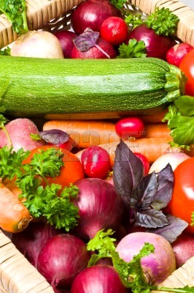 | Калій  Квасоля – 1100  Чорнослив – 804  Горох – 870  Шпинат – 774  Щавель – 700

Обвинувач галогенів:
Вміст брому в організмі людини становить 260 мг на 70 кг маси тіла. Бром знаходиться в крові, мозку, печінці, нирках.
Йони брому, поступаючи в організм тривалий час, перешкоджають накопиченню в щитоподібній залозі йонів Йоду і тому пригнічують її діяльність. При тривалому застосуванні бромідів як ліків і внаслідок повільного виділення їх з організму йони брому можуть накопичуватися в організмі у великій кількості, що спричиняє розвиток хронічного отруєння – бромізм. Бромізм характеризується ознаками пригнічення вищої нервової діяльності: спостерігається апатія, сонливість, послаблення пам’яті; на шкірі з’являється висипка, набрякають слизові оболонки, починається кашель і нежить. При зловживанні препаратами брому можливі психічні і рухові розлади, хода стає нестійкою. Дуже токсичний і Br₂.
Вміст йоду в організмі людини становить 25 – 30 мг на 70 кг маси тіла. Велику небезпеку для організму становить радіонуклід ¹³¹I, який концентрується в щитоподібній залозі і випромінює потужні гама-промені. Наслідком цього процесу є онкологічні захворювання щитоподібної залози.
Захисник:
Сполуки брому відіграють важливу роль, регулюючи діяльність нервової системи в організмах людини і тварин. Фізіолог І.П. Павлов сказав: «Людство повинно бути щасливим від того, що володіє таким дорогоцінним для нервової системи препаратом, як бром». При нервових захворюваннях кількість Брому в крові і мозку знижується. Броміди, що широко використовуються, як лікарські засоби, при поступленні в організм розпадаються з виділенням йонів Брому, які підсилюють процеси гальмування, тобто сприяють відновленню правильного співвідношення процесів збудження і гальмування в головному мозку.
Роль Йоду переоцінити важко. Він необхідний для нормального функціонування щитоподібної залози. Якщо вона забезпечена Йодом, то за 17 хвилин він вбиває нестійкі мікроби, що попали в кров через пошкодження шкіри, слизову оболонку носа чи горла, при адсорбції їжі в травному тракті.
Іод проявляє заспокійливу дію на організм і нервову систему. При нормальному забезпеченні організму йодом спостерігається підвищення розумової активності. Йод – один з найкращих каталізаторів окиснення в організмі. При його нестачі відбувається неповне згоряння їжі, що призводить до небажаного утворення жирових запасів. Йод відновлює енергію людини.

Джерела надходження Йоду в організм.
- Іодовмісні мінеральні води.
- Морепродукти: риба, кальмари, восьминоги.
- Бура водорість ламінарія.
- Хурма, фейхоа, морква, томати, гриби.
- Йодована сіль, морська вода і морське повітря.
- Підбиття підсумків уроку.
- Домашнє завдання.
Вивчити за підручником про родини лужних металів, галогенів, інертних газів.
Задача 1.
Іод в людському організмі міститься в щитовидній залозі та наднирниках. У цілому його міститься близько 25 мг ( у складі різних сполук), половина – в щитовидній залозі. Уразі нестачі Іоду розвивається ендемічний зоб – захворювання, що спостерігається в гірських районах, де вода містить недостатню кількість цього елемента, обчисліть скільки атомів Йоду міститься: а) у щитовидній залозі б) у людському організмі.
Задача 2.
Норма вмісту Флуору в питній воді становить 1 мг/л.
Коливання вмісту Флуору призводить до різних захворювань зубів: нестача Флуору – до карієсу, надлишок Флуору – до руйнування емлі. Обчисліть яка маса Флуору потрапляє до організму людини, якщо вона протягом доби випиває 3 л води з нормальним вмістом Флуору.

Задачі та вправи з хімії валеологічного характеру
Тема «Початкові хімічні поняття»
- Біла порошкоподібна речовина, розчинна уводі, використовується в кулінарії, а в разі застуди – для полоскання горла. Її молекула складається з одного атома Натрію, одного атома Гідрогену, одного атома Карбону і трьох атомів Оксигену. Що це за речовина? Яка її формула? Обчисліть відносну молекулярну масу та масові частки елементів у ній.
- В організмі людини масою 70 кг міститься: білків – 21,4% (15 кг); вуглеводнів – 1% (0,7 кг); ліпідів – 16% (7 кг); мінеральних речовин – 10% (7 кг) та 57% (40 кг) – води. Крім названих, організм людини містить містить також інші речовини. Обчисліть масу цих речовин та їх масову частку в організмі людини.
- Визначте формулу речовини, розчином якої обробляють невеликі рани та подряпини. Ця речовина складається з 5, 88% гідрогену та 94, 12% Оксигену.
Медична киснева подушка має об’єм 16 л. Яка маса кисню в ній? Скільки молекул кисню та атомів Оксигену міститься в такій подушці?
Тема «Прості речовини»
- Людина у стані повного спокою за 1 хв. Вдихає 0,24 л кисню, а видихує – 0.19 л вуглекислого газу. Скільки відсотків кисню використовується при цьому в процесі утворення вуглекислого газу?
- «Гелієве повітря» - суміш одного об’єму кисню та чотирьох об’ємів гелію. Його застосовують для лікування деяких хвороб . а також для роботи водолазів на великій глибині. Важче чи легше таке повітря за звичайне та у скільки разів?
- За нормальних умов людина вдихає 3,1 м³ повітря. Обчисліть масу цього повітря.

Тема «Основні класи неорганічних сполук»
- Кожна доросла людина в місті витрачає щодоби близько 100 л води. Обчисліть, скільки води витрачає ваша родина за місяць? За рік?
- Обчисліть об’єм (н.у.) хлору, який використовується для знезараження 10 м³ води, якщо на кожен літр води витрачається 0,002 мг хлору. Напишіть рівняння реакції взаємодії хлору з водою та поясніть, на чому базується знезаражуюча дія хлору.
- Людина за добу видихає 1300 г вуглекислого газу. Обчисліть об’єм цієї кількості газу газу за нормальних умов.
Тема «Загальні відомості про метали»
- У будинку розбився медичний термометр, а всю ртуть зібрати не вдалося. Пари ртуті дуже отруйні. Обчисліть масу та об’єм ртуті, що містить 2.5∙10¹⁹ атомів Hg. Густина ртуті становить 13, 59 г/см^{3.}
- Нестача Феруму спричиняє захворювання на недокрів’я. Добова потреба у Ферумі – 12 мг. Для забезпечення цієї потреби необхідно з’їсти 200 г пнчінки. Скільки Феруму міститься у 100 г печінки?
- Під час рентгеноскопічного аналізу організму людини застосовують суспензію важкорозчинного барій сульфату, який не пропускає рентгенівське випромінювання. Які кількості барій оксиду та сульфатної кислоти потрібні для одержання 100 г барій сульфату?
Тема «Розчини»
- Фізіологічний розчин, який використовується у медичній практиці, - це 0,85%-й розчин натрій хлориду. Приготуйте 400 г фізіологічного розчину.
- У випадку зниженої кислотності застосовують 0,1%-й розчин хлоридної кислоти . Приготуйте 100г 0,1%-го розчину хлоридної кислоти з 36,5%-го розчину хлоридної кислоти

Тема «Загальні відомості про неметали»
- У разі сильних отруєнь білим фосфором потерпілим призначають вживання дуже розведеного розчину купрум (II) сульфату. Напишіть рівняння реакції. Якщо в результаті утворюються мідь, ортофосфатна та сульфатна кислота (у нешкідливих кількостях)
- Спалюючи органічне паливо, людство щороку викидає в атмосферу 12 млн. т нітроген(II) оксиду. Яку масу нітратної кислоти можна було б одержати з усієї кількості NO за умови, що практичний вихід становить 80%.
- Чадний газ надзвичайно отруйний. Для визначення його наявності застосовують 0.02%-й розчин PdCl₂. Папір, змочений цим розчином, у присутності CO чорніє. Приготуйте 200г 0,02%-го розчину PdCl_{2.}
Тема «Органічні речовини»
- Природний газ містить головним чином метан СН₄, але в ньому наявні й домішки, наприклад отруйний сірководень Н₂S – до 50 грам на 1 кг метану. Скільки сірководню міститься в 1 т метану?
- Для дезінфекції приміщення військових шпиталів застосовують 5%-й розчин фенолу. Яку масу фенолу слід взяти для приготування 20 л розчину карболової кислоти?
- У результаті згоряння 9,2 г речовини, що використовується в медицині як антисептик, утворилося 17 г вуглекислого газу та 10,8 г води. Густина цієї речовини за воднем – 23. Визначте молекулярну формулу речовини та побудуйте можливі ізомери. Який із цих ізомерів є антисептиком?

Зробити урок ефективним…

хімія
в казках, віршах, загадках
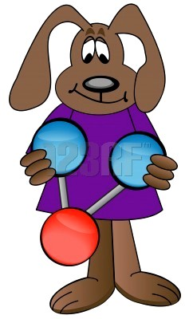
Азот і компанія
Жив собі Азот. Жив як рак- самітник – ні він ні з ким, ні з ним ніхто. Найближчий сусід – Кисень. Ніби й домівки поряд, і працюють разом, а контакту, щирості немає. Кисень такий собі активний, комунікабельний, з усіма спільну мові знайде, а Азот сам по собі. Сусід над ним постійно кепкував: « Що ти за відлюдько, всім від тебе ні холодно, ні жарко, одним словом – азот». А він йому у відповідь: «Ти не дуже носа задирай, ти в моїй фірмі «Повітря» так, збоку, лише 21% акцій, а в мене контрольний пакет – 78%».
А Кисень: «Ну то й що, егоїст ти нікчемний!».
Думав, думав Азот, та й вирішив: « А може, одружитися мені, хоч одна рідна душа поряд, та й буде кому спадок залишити». Зібралася рідня й вирішила: « Одружуйся!»
Почали думати й гадати, кого ж посватати. Може, красуню Воднію, чим не пара? Легка, сором’язлива, щоправда, запальна, та швидко відновлює душевну рівновагу. Так і вирішили. Недовго збиралися, посватали й зіграли весілля. Кисень свідком був, хоча й сам мав намір до Воднії свататись.
Рідня вся шанована, а дружкою в них була подружка Воднії на прізвисько « Міцна горілка». Був у неї грішок окисного характеру. Піднесла вона їм у подарунок обручки з платино родієвого сплаву.
Стоять молодята, такі світлі, прямо прозорі ( мабуть від клопотів передвесільних) , і страшно їм: як життя спільне складеться? Клялися молоді у вічному коханні та вірності. Обмінялися молоді обручками, а тут уже «гірко!» кричать. Азот так і припав пристрасним поцілунком до молодої дружини.
Що тут почалося! Не встигли кліпнути очима, а молодих немає, а на їх місці – чудо-юдо азотоводневе. «Спокійно, - каже, - я Водень Азотович», - і руками розмахує. Тут таким смородом понесло. Гості всі кашляють, пчихають, кричать. Хтось репетує: «Топи його!» Схопили чудовисько сморідне та й у чан з головою. А йому все дарма, він як риба у воді. Сват Лакмус без пам’яті теж туди звалився. Не встигли озирнутися, а він уже синіти почав. Фенолфталеїнович вирішив допомогти двоюрідному брату, та тільки-но сунувся, як весь малиновий став від задухи. Хлора Воднева його врятувала, почала дмухати, і Фенолфталеїнович прийшов до тями, свого кольору набув.Тут у справу вирішила втрутитись тітка Воднії на прізвисько «Купоросна олія» і вхопила чудо-юдо. Що тут почалося! Повалив білий дим. Усі репетують: « Рятуйся хто може, хімічна атака!» І тут дим розсіявся. Всі вже заспокоюватись почали, а чудо-юдо тут як тут: «Що, думали позбавитися мене? А я от живий та неушкоджений». Знову почалась страшенна паніка. Як же позбутися цього сморідного чудовиська? Кисень і каже: « Один вихід залишився. Якщо він у воді не тоне, то може у вогні горить!». Горить, горить, щн й як горить! Усі з полегшенням зітхнули, Тільки встигли прийти до тями – стоїть живий-здоровий Азот, а дружина його легкою хмаринкою розтанула.
«Ну й набрався я лиха, - говорить Азот, - ніяких тепер одружень більше, краще вже сам буду. Дякую тобі, Кисню, що так мені прислужився, а то вирішив, мабуть, що тепер сам будеш справами заправляти. А тепер нібито все на свої місця стало, то й жити тепер слід по-доброму, по-сусідськи».
Та пам'ять же коротка. Недовго Азот з Киснем у товаришах ходили. Більше, ніж раніше, пристрасті розгорілися. Азот каже: « Позов до суду на тебе подам за те, що вбивство замислював». Кисень відповідає: «А я зустрічний позов подам – за навмисне удушення гостей».
Судились, судились, та собі ж на горе. Ухвалив суд вирок: засудити обох до страти на електричному стільці за навмисний злочин. Посадили обох поряд, і за першого ж розряду згинули обидва у бурому димі. З тих часів точиться в народі поголос, що тільки-но між суперниками-компаньйонами виникала сварка, то сходились вони в бійці до електричного тріску. У фірмі «Повітря» починалися дивовижні дощі, від яких у найкращому випадку все линяє, а в найгіршому жодні парасольки не врятують.
Два сусіди
(казка-загадка)
У великому семиповерховому будинку на сто з лишнім квартир в одному під'їзді,на одному поверсі жили два сусіди. Назвемо іх Перший сусід і Другий сусід. Вони завжди вихвалялися один перед одним своєю стійкістю та силою. Одного разу зустрілися ці суіди біля автомата з кисневим коктейлем… От Перший Другому і мовить:
- Коли вип'ю кисневого коктейлю, то мене не переможе навіть Гідроксид Натрієвий.
- Знайшов, чим вихвалятися, - мовить йому Другий сусід, - ти б спробував з Хлоридом Водневичем боротися, він же тебе одразу на білий порошок зітре!
- А від кого ти вчора втікав? – не залишився в боргу Перший сусід. – Я гідроксида Натрієвича не боюсь, чого не можна сказати про тебе. Ти його боїшся.
- Боїшся, боїшся, - сказав Другий сусід, - ти в дощ не можеш і носа на вулицю поткнути, тобі його Оксид Водневич відразу відтяпає. А я захисний плащ накину – і ніяка сирість мені не страшна. Мене сам Ферум Ферумович на службу взяв охоронцем від усякої вологої нечисті.
- Оксид Водневич, Оксид Водневич, - буркнув Перший сусід, - ти б побачив типа, що у мене за стіною живее. Він узагалі без олійної шуби не може вийти, а води як вогню боїться.
- А в мене, - сказав Другий сусід, - за тією ж стіною живе силач, який не боїться ні Оксида Водневича, ні Хлорида Водневича. Кисневий коктейль він не любить і п’є його тільки під час сильної спеки. «Я, - каже, - від нього чорнію».
- Подумаєш, силач, - сказав Перший сусід, - зате я всі науки знаю, можу таку формулу написати, що одразу Нобелівську премію дадуть мені.
- Не вихваляйся, - мовив Другий сусід, - не такий уже ти і вчений, як здаєшся. По-перше, без Оксида Вуглецевича (IV) ти жодної формули не написав би, а по-друге, хоч ти і ходиш щодня до школи, але не знаєш, чому одним учням відомо, про кого йде мова, а іншим – ні.
1. Про які хімічні елементи йде мова?
2. Про які хімічні прцеси йдеться у казці?
3. Написати всі можливі рівняння хімічних реакцій.
( Перший сусід – Ca, Другий сусід – Zn)
Як Коефіцієнти порядок наводили.
Одного разу в державі Хімія між речовинами розгорілася суперечка: чи будуть однаковими за масою батьки та їхні діти, що утворяться в результаті хімічної реакції? Щоб розв’язати цю проблему, король держави вирішив розглянути суперечку між содою і хлоридною кислотою, які були батьками кухонної солі, води й вуглекислого газу:
Na₂CO₃ + HCl → NaCl + H₂O + CO₂
Cуперечки між речовинами зайшли так далеко, що батьки та їхні нащадки почали готуватися до воєнних дій. Найбільш агресивно поводилися атоми Натрію і Хлору.
Для ліквідації безладу був викликаний загін Коефіцієнтів. Коефіцієнти за номером два взяли під стражу молекули Хлоридної кислоти та кухонної солі.
Щоб уникнути кровопролиття, монарх видав закон: відтепер у процесі будь-якої реакції загальна маса батьків дорівнюватиме загальній масі дітей. А щоб у державі не виникало подібних конфліктів, у хімічній канцелярії почали фіксувати всі реакції з допомогою хімічних рівнянь. Унаслідок цього в книзі виник запис:
Na₂CO₃ + 2HCl → 2NaCl + H₂O + CO₂
У державі запанував цілковитий порядок.

Казка на тему « Алотропні модифікації Оксигену»
Казка ця на погляд дивна
Може в чомусь примітивна.
Є в ній хімії загадки,
Слухай і знайди відгадки.
Жили-були друзів двоє,
Чимось схожі на героїв.
Хоч одне коріння мали,
Часто про це забували.
Містер Окс – один із них –
Він відносивсь до «крутих».
Де хотів завжди гуляв
І кругом бешкетував,
Ті, хто близько з ним бували,
Виглядсвій завжди міняли.
Не любив він благородних,
Сильних духом й з ним не згодних.
Окс обходив їх тихенько
І чіплявся до слабеньких.
Бійку враз , бува, затіє:
Все горить тоді і тліє,
Іскри можуть вмить сипнути,
Навіть може щось рвонути.
А, бува, спокійним стане
І до себе лише манить
Та все робить справу чорну,

Інколи без меж потворну.
Містер Оз любив висоти –
Внього там важка робота.
Він за хмарами сидів
І на митниці служив.
Ця контора вкрай важлива
Згубні промені ловила,
Щоб на землю не проникли
І життя тоді не зникло.
Хоч як Оз не працював,
Імідж франта не втрачав.
Свіжість віяла тоді,
Як бував він на землі.
Друзі нехотя стрічались,
Та однак таке бувало.
Як гроза дає фуршет,
Зустрічався цей дует.
Логічні завдання з теми «Фізичні і хімічні явища»
Взимку стало холодати
І ставок вже не впізнати.
Там, де була рідина,
лиш дзеркальна площина.
Що за диво кристалічне?
Це фізичне чи хімічне? ( фізичне )
В нас в дворі живе корова.
Молоко п’єм для здоров’я.
А побуде в теплій хаті –
Будем сир й сметану мати.
Що за наслідок логічний?
Він фізичний чи хімічний? ( хімічний)
На вогні пластинка мідна
Почорніла, вірогідно.
Що за явище незвичне?
Це фізичне чи хімічне? (хімічне)
Осінь стала вмить до діла –
Листя геть все пожовтіло.
Що за результат класичний?
Він хімічний чи фізичний? (хімічний)
Перевірка знань з теми «Оксиди нітрогену»
Я оксид, що з киснем дружить,
А вода мені байдужа.
На повітрі вмить змінюся –
В діоксид перетворюся. (NO)
А я - газ на лиса схожий,
Я – гроза для перехожих.
Як зі мною дощ піде –
Кислота із неба ллє. (NO₂)
Вигляд мій - кристали білі,
Небезпечний я на ділі:
Лиш де з’явиться вода –
Є нітратна кислота (N₂O₅)
Я оксид – їхня сестра –
Темно-синя рідина,
Розчиняюсь в воді спритно,
Кислота стає нітритна. (N₂O₃)
Всі ці родичі мої
Небезпечні і страшні.
Ну а я – оксид-дивак,
Гарний запах – це мій знак,
Люблять всі мене одначе
За мою веселу вдачу. (N₂O)

Ми працю любимо,
що в творчість перейшла


творчість моїх учнів

Як Графіт хотів Алмазом стати.
А одному невеличкому містечку, біля підніжжя згаслого вулкана жив-був старий Карбон. І було у нього три сини: Алмаз, Графіт і Карбін.
Хлопці росли чемними і працьовитими. І хоча ваховувались вони в одній сім'ї, характери уних були зовсім різні.
Алмаз мав дуже твердий характер, був впертим і завжди намагався бути першим у всьому. Він працював слюсарем на заводі - точив деталі з металлу, іноді різав скло людям.
Графіт мав м'який характер, незважаючи на те, що був дуже схожий на метал. Він був сірим, непримітним, але дуже здібним: і в електриці розбирався, і в техніці. А особливо любив малювати. Графіт теж працював на заводі – змащував деталі машин, а вечорами малював чудові картини.
А ось Карбін був татовим улюбленцем і ніяк не міг знайти собі заняття до душі.
Старого Карбона поважали в містечку за те, що виховав таких хороших, працьовитих синів, та й сам не сидів, склавши руки. Він дружив з усіма жителями містечка: і з металами, і з неметалами . В компанії з Кальцієм він заснував завод з виробництва карбіду кальцію, що використовується при зварюванні металів . З Киснем організували виробництво газів: CO, що використовується як відновник металів у металургії та CO₂ – для виробництва газованої води. З Воднем налагодили виробництво дуже цінного палива і сировини для хімічної промисловості – метану ( CH₄).
У Карбона і його синів була велика родина. Часто до них навідувалися дядечко Кокс та тітонька Сажа. Дядечко Кокс працював на металургійному заводі, а тітонька Сажа мала завод по виробництву гуми і невеличкий заводик, що виробляв друкарську фарбу.
А ще в далекій Америці жили родичі на прізвище Фулерени. Та з ними сім’я спілкувалася вкрай рідко. Далеко ж бо.
Життя в містечку протікало тихо та мирно. Кожен займався своєю справою. Аж одного разу приїхав до містечка Ювелір. Він шукав собі помічника. Запримітив Ювелір Алмаза і вмовив його їхати з ним до великого міста. Пообіцяв, що зробить з нього справжнього аристократа і забезпечить йому доступ до королівського двору і до всіх знатних дворів. Спокусився на ці обіцянки Алмаз і, незважаючи на прохання батька і братів, залишив рідну домівку.
Ювелір дотримав слова. Після тривалої роботи над Алмазом у того відкрились нові грані в характері, з'явились аристократичні манери. Він аж сяяв красою. За порадою Ювеліра він навіть ім'я змінив і став Діамантом. Діаманта запрошували до всіх знатних дворів, ним захоплювались, через нього сварились і, навіть, спалахували війни. У цьому пихатому красені годі було впізнати колишнього працьовитого Алмаза.
А сіренький, непримітний Графіт засумував, дивлячись на шикарнее життя брата. Рідне містечко здавалось йому тісним і нудним. Захотів і він побачити світу. І вирішив Графіт спитати поради у своїх хресних батьків Температури і Тиску, які жили на верхівці вулкана. Про них говорили, що вони чародії і можуть творити дива. Вислухали хресні Графіта і сказали йому, що допоможуть йому стати таким же, як був Алмаз, але чи принесе це йому задоволення. За одну ніч Температура і Тиск перетворили Графіта на Алмаз. Повернувся він додому щасливий і гордий тим, щотак змінився. І захотілось йому зайнятись улюбленою справою – намалювати портрети своїх хресних батьків.Спробував він малювати, але папір рвався і нічого в нього не виходило. Тоді вирішив Графіт відвідати бал, де збиралася міська знать. Та ніхто його там не помічав і не захоплювався ним. А хтось його навіть Склом обізвав. І зрозумів Графіт, що не його це справа по світських балах ходити. Без улюбленої справи він не проживе. І впросив він знову Температуру і Тиск повернути його до попереднього стану. Виїхав Графіт з маленького містечка, вивчився і став працювати в космічній промисловості і в ядерній енергетиці. І поважати його стали ще більше, ніж пихатого брата. А улюбленої справи – малювання – Графіт не залишив. ( Учениця 10-А классу Кульчинська Вкроніка)
Про Хлоридну Кислоту.

В одній хімічній лабораторії у Натрій Хлориду і концентрованої Сульфатної Кислоти народився хлопчик по імені Хлороводень. Він був таким непомітним, безбарвним. Опуститься собі десь у куточку і ніхто його не помічає. Тільки запах його виказував – такий різкий, що у всіх викликав ядуху. А ось характер у Хлороводня був підступний, їдкий. Ніхто його особливо не любив за це. Лише тиха безбарвна Вода полюбила Хлороводня настільки, що в одному об’ємі могла розчинити 500 об’ємів його.
І народилася від цього великого кохання дівчинка, дуже схожа зовні на маму Воду, але характером – на тата Хлороводня. І назвали її Хлороводнева Кислота.
Здавалося б така тиха і безбарвна, як мама Вода, Хлороводнева Кислота мала дуже сильний характер, була в’їдливою як її тато. Вона аж диміла від злості.
Метали від неї тікали,як від чуми , бо вона їх перетворювала на солі. Тільки Мідь, Ртуть, Золото і Срібло не боялися Хлоридної Кислоти. Та коли вона подружилася з Нітратною Кислотою ( цю парочку називали «Царська горілка»), то навіть благородні метали стали їх боятися.
З ким би не зустрічалася Хлоридна кислота, всіх вона перетворювала на солі ( з Оксидами металів, Гідроксидами, з амоніаком). Може це тому, що вона дуже любила свого дідуся Натрій Хлорида на прізвисько Кухонна Сіль.
Тато Хлороводень дуже гордився своєю донькою. А вона інколи сумувала, що ніхто її не любить і обіцяла змінити свій характер. Та всі помічали, що брати Індикатори задивляються на цю бешкетницю, незважаючи на її нестерпний норов. Фенолфталеїн, правда, ігнорував її, а ось Лакмус та Метилоранж - аж мінялися в її присутності. Лакмус ставав темно червоним, а Метилоранж - ніжно-рожевим. Та Хлоридній Кислоті було байдуже до них.
Ніжною і доброю вона ставала тільки, коли спілкувалася з мамою Водою. Тоді у неї з’являлись лікувальні властивості. Вона допомагала долати проблеми з травленням їжі.
А коли подорослішала Хлоридна Кислота, то і порозумнішала. Вона стала трудитися і приносити неабияку користь: очищала парові котли від накипу, «купала» перед нікелюванням і хромуванням метали, допомагала паяти метали, синтезувати чимало корисних речовин в хімічній промисловості.
( Учень 9-А класу Фесик Віталій)
Карбон і силіцій
Нас неметалами зовуть
І розмістились ми ось тут,
У п'ятій групі, у таблиці.
Зовуть нас двох… ( Карбон й Силіцій)

Карбон поширений в природі.
Є у повітрі й на городі,
В природних водах, в гідросфері,
Він незамінний в літосфері.

Три алотропії Карбону
Усім давно уже відомі.
До ваших послуг – це алмаз,
Карбін й графіт дивують нас.

Алмаз, відомо, неметал.
Це найтвердіший мінерал,
У виробництві незамінний.
Цей камінь є такий безцінний.

Блищить графіт немов метал,
Крихкий і сірий мінерал,
Масний на дотик у руці,
Із нього роблять олівці.

Твердий силіцій, темно-сизий,
Всвоєму роді він єдиний,
Блискучий, гарний, мов метал,
Не раз він в космос вже літав.

(Учениця 10-А класу Швець Наталія)

У дитини є жага гри, і потрібно її задовольняти.
( А.С. Макаренко)

Хімія в малюнках
Розвиток образного мислення на уроках хімії

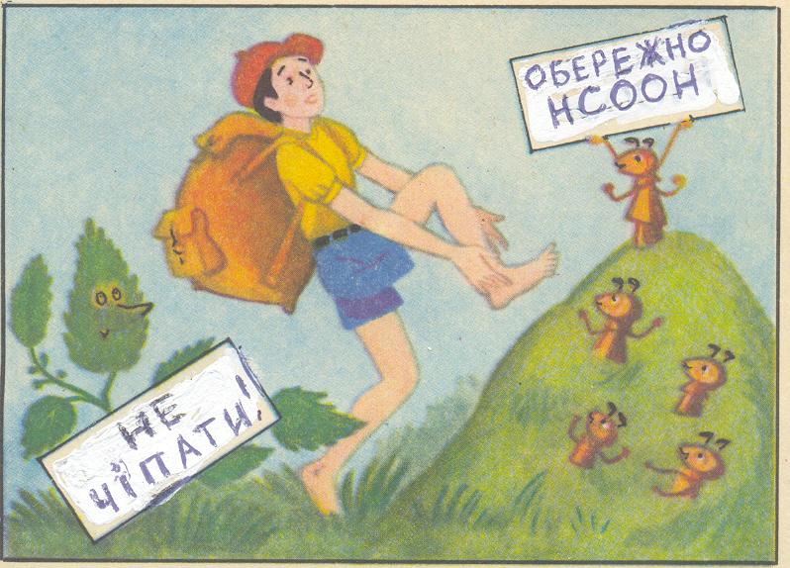
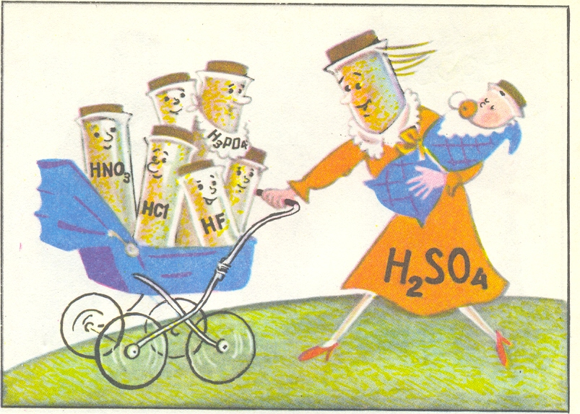
Мурашки і кропива кусаються мурашиною кислотою

Сульфатну кислоту здавна вважають «матір’ю» всіх кислот.
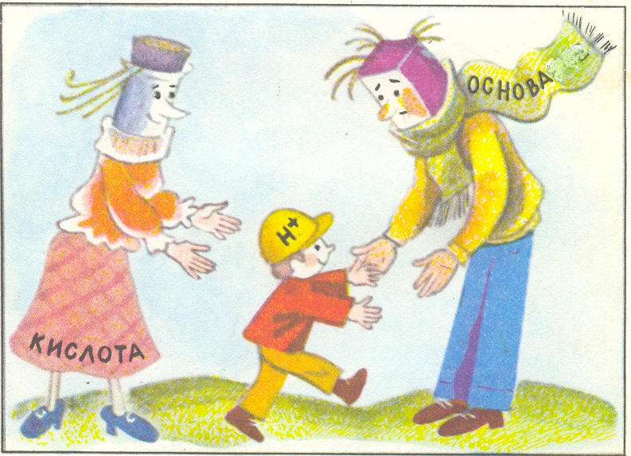

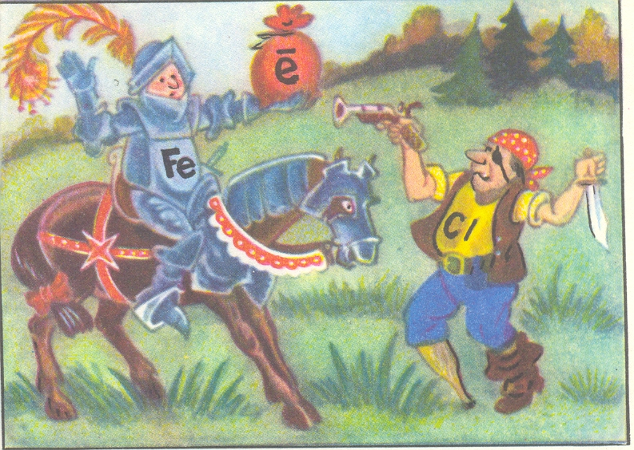
Реакція нейтралізації зводиться до переходу протона від кислоти до основи

Окиснювач можна образно уявити у вигляді грабіжника

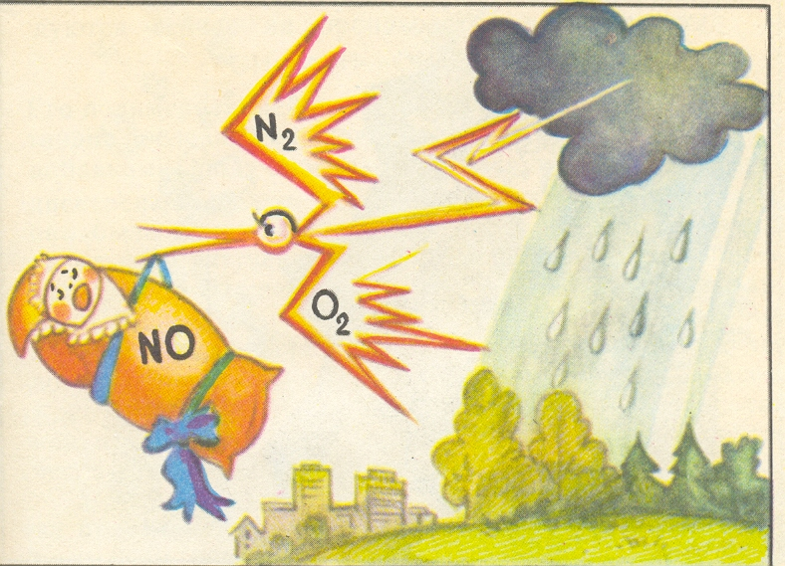

Під час грозових розрядів виникають оксиди нітрогену, з яких потім утворюється нітратна кислота
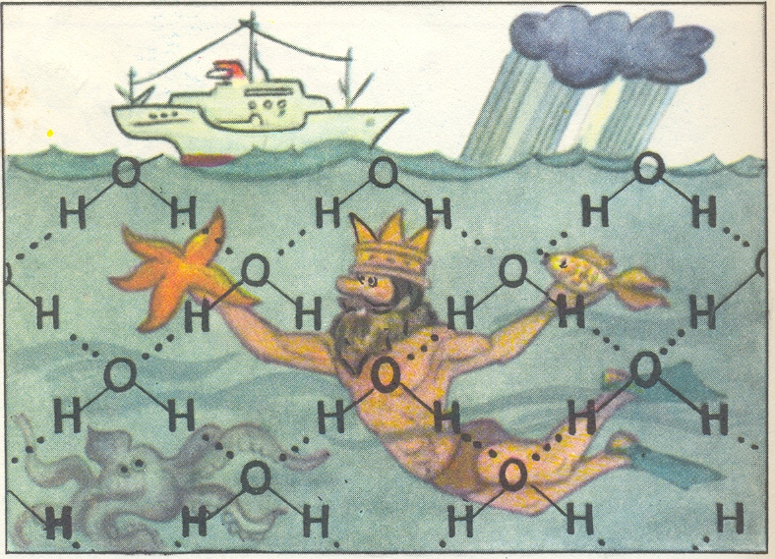

Наявність водневих зв’язків між молекулами води визначає унікальність її властивостей
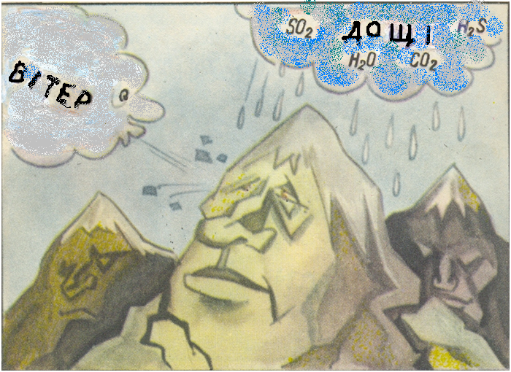
Руйнування гірських порід і утворення ґрунту – важливий процес, в якому беруть участь кислоти
«Кухоль хіміка»
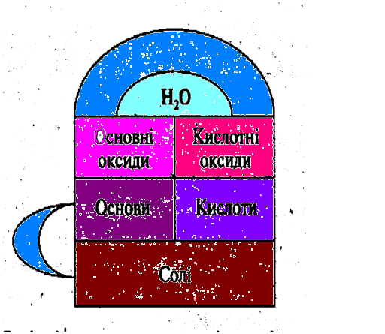
Сусідні речовини взаємодіють між собою

Які зі стін фортеці зруйнуються? Покажіть з допомогою рівнянь реакцій.
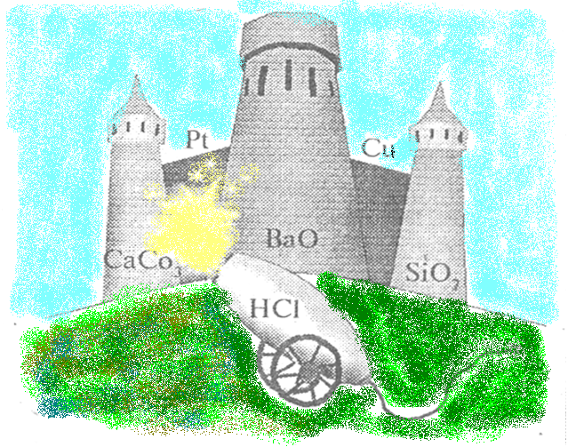

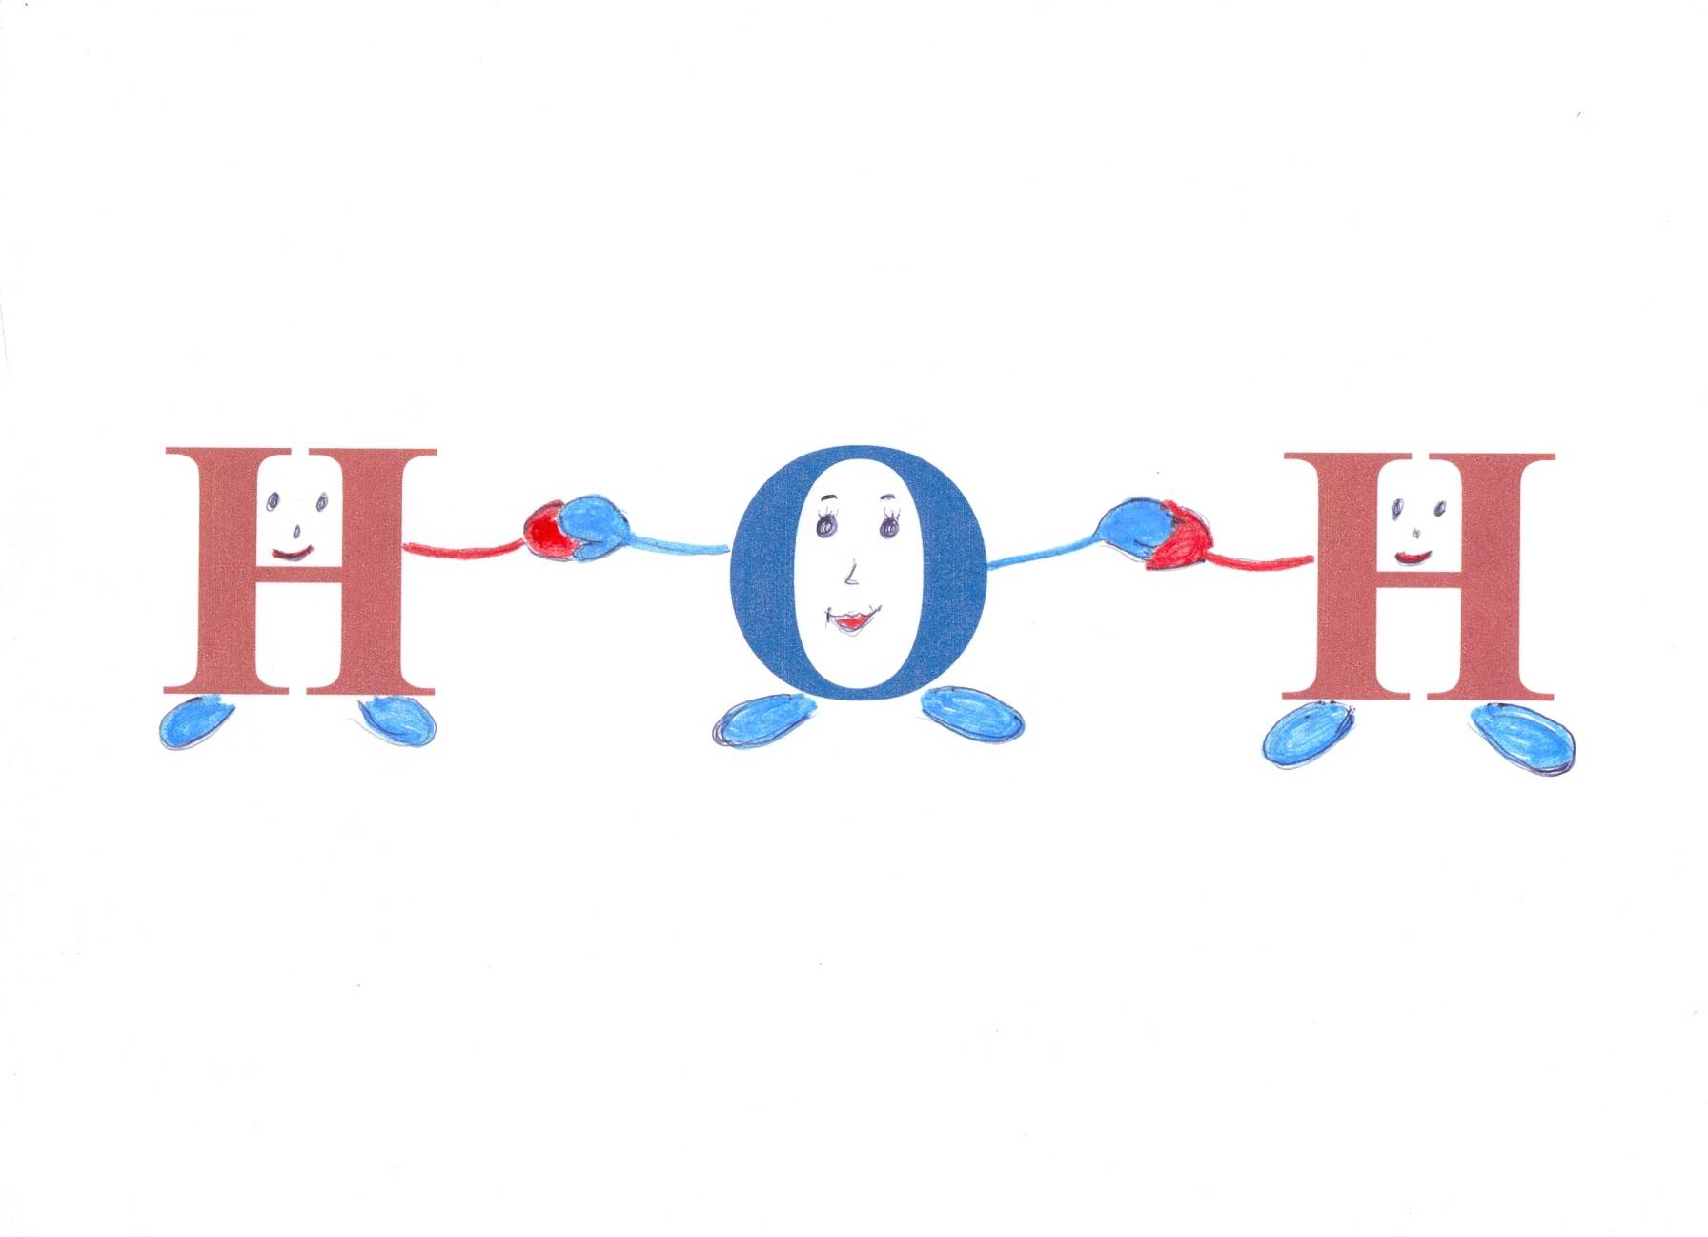
Валентність хімічних елементів

позакласна робота

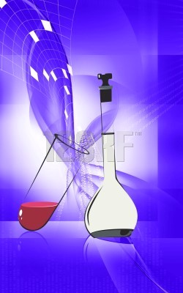

Пізнавально-розважальне шоу

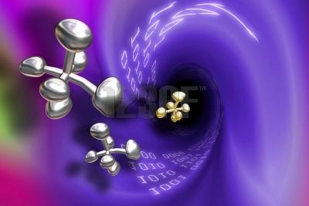

металічна феєрія

Вступ
(Звучить фонограма, на сцену виходять Метали в костюмах)
Салют! Привіт усім, хто нині шанує нас, металів ряд:
Ми є і в космосі, і там, де лиш сягнути думка може,
Ми вам у всьому допоможем, у кожній справі зробим лад.
Щоб краще всіх пізнати нас феєрію почати час.
Дія I
Дійові особи: Знайко, Незнайко – школярі, Джин, Алхімік.
( Знайко біля таблиці Менделєєва вчить хімію. Входить Незнайко.)
Н. Привіт, Знайко! А ти все зубриш? Хочеться тобі? Краще ходім до річки. Ось дивись, яку я чудернацьку посудину виловив.Закоркована!
З. Ти що! Завтра ж атестація з хімії. Треба все про метали повторити, а ти пляшки в річці виловлюєш.
(Звучить пісня «Розумієш»)
З: Та годі тобі цю пляшку колупати! Давай разом будемо вчити. (Забирає пляшку і кидає за сцену)
Н: Ну, не цікаво це мені!
( Із-за сцени чується звук відкривання пляшки, чхання, летить пилюка. Дим)
З:Хто це там?
(Виходить, обтрушуючись, Джин)
Д: О, мій повелителю, слухаю і скоряюсь! Що робити накажеш?
Н: О-о, а це що за з’ява?
Д: Я – Джин, о мій ясновельможний пане! Засидівся я у цій тісній пляшці. Вели! Що робити?
Н: Ти справжній Джин? Ти все-все можеш? Тоді зроби так, щоб я завтра атестацію з хімії здав успішно.
Джин: (розгублено) Атестацію?! Що це? Хімія – знаю, атестація – не знаю.
Н: Чергова сенсація! Міністерство освіти придумало атестацію.
Дитинство, кажуть , золоте.
Та доведеться нам забуть про це,
Параграфи змішались, як сіно і солома,
Таблиця Менделєєва, закон Ньютона й Ома .
З: Ну, розумієш, йому треба на завтра знати все про метали.
Д: А-а, про метали? Слухаю і скоряюсь. Треба до старого алхіміка Металонуса звернутись. Він великий знавець металів. (Вириває волосину з бороди) Крибли- крабле- яри.
Н. А хто це алхіміки?
З: Алхіміки шукали філософський камінь, який перетворив неблагородні метали на благородні, лікував би всі хвороби та повертав молодість. І хоч ці пошуки були марними, але вони зробили чимало цінних відкриттів.
Дія II
(Лабораторія алхіміка. Металонус чаклує над столом)
Д: О, мій друже Металонус, хай благословен буде твій труд. Я так давно тебе не бачив. Сьогодні я на службі, то ж прошу тебе розкажи цим молодим людям все, що ти знаєш цікавого про метали.
( Алхімік проробляє дослідіз залізом і купрум сульфатом)
Н: Ой, а що це він робить? Люблю досліди.
А: Якщо Марс у своєму блискучому обладунку кинеться в обійми Венери, розтанула від пекучих сліз, він неминуче почервоніє.
Н: Що?..
З: Він каже, що блискуче залізо, занурене в розчин солі купруму, добутої розчиненням металу в кислоті, неминуче покриється шаром червоної міді. У алхіміків всі рецепти були засекркчені. Бо кожен зних користувався своїми позначеннями .
Н: Це ж треба так заплутати. Тами ж такий дослід в школі проробляли. Я сам такі досліди вмію робити. Тут тільки про активність металів треба знати.
( Демонструє дослід «Сатурнове дерево»)
А: Найдревнішими з металів є золото і срібло. Їх використовували ще в єгипті, індії, Китаї та інших країнах в IV-III тисячолітті до нашої ери для виготовлення прикрас і грошей. О, сумна і кривава історія цих металів. Хоч називаються вони благородними, та через них велись криваві війни, знищувались народи і держави. Чули як іспанці пограбували плем’яінків? Іспанські завойовники були вражені великою кількістю золота в цій країні. Золото в інків було священним металом бога Сонця, тому в храмах зберігались великі багатства. Іспанці захопили в полон Великого Інку. Вони пообіцяли йому сободу за фантастичний викуп – майже 50 м³ золота. Не дочекавшись викупу, який був уже в дорозі, іспанці стратили вождя. Вони пограбували Куско – одне з найбагатших міст Перу.
Д: А платина… Цей метал розкошів довгий час презирливо називали «сріблечко з Пінто». Його домішки в золоті надавали монетам сіруватого відтінку. Таке золото називали гнилим або іспанським. Дукати Іспанії – наймогутнішої держави понизилися в ціні. Чутки розносили, що монети згасли, як іспанська корона. Метал цей завезли до Європи з Колумбії, з Дель Пінто. В Іспанії він перебував під забороною 43 роки. Купляли його здебільшого для підробок. У 1791 році іспанський король видав указ: діставати цей метал усюди, де тільки можна, скупляти, зберігати за сімома замками і везти до Іспанії, охороняючи так, ніби це золото.
З: О, платина зараз « ювелірний король», знього зроблено перші еталони довжини і маси.
Н: А чому ці метали благородні?
З: дивись і роби висновок.
(Танок благородних металів)
Н: Теж мені благородні! Вони просто скупі і пихаті. А що ще цікавого ти можеш запропонувати, Джине?
Д: О, сину мій, про метали є багато цікавих історій, трагічних і комічних. Дивіться.
Дія III
Дійові особи: Незнайко, Знайка, хлопчик газетяр, дві жінки міщанки.
(на сцену вибігає газетяр)
Газетяр: Сенсація! Сенсація! Ігумен-вбивця отруїв своїх монахів.
I міщанка: А чули? Який жах!
II міщанка: Я чула, що отець Леонардус був добрим і дбав про своїх монахів.
I: Він займався алхімією – шукав філософський камінь. І в одному з своїх дослідів, він змішав попіл спаленого єретика з попелом його кота і подвійною кількістю землі, взятої з місця покарання і цю суміш нагрів. Він одержав важку темну речовину з металічним блиском. Але вона не схожа була на філософський камінь і Леонардус викинув її на монастирське подвір’я. Через деякий час, він із здивуванням відзначив, що свині залюбки лижуть викинутий ним камінь і при цьому швидко набирають ваги. І тоді отець Леонардус вирішив, що це поживна речовина, яку можна добавляти в їжу людям. Він приготував нову порцію «каменя життя», розтовк його і цей порошок додав до каші, яку споживали його охлялі брати по Хресті. Наступного дня сорок монахів Штальгаузцельського монастиря померли у жахливих стражданнях.
II: О, жах! Кажуть, що ігумен каючись прокляв свої досліди, а «камінь життя» перейменував на «антимоніум», що означає засіб проти монахів.
I: Жахлива історія…
(виходять).
З: «Антимоніум» - це стибій. Не дивно, що монахи-алхіміки зображали цей елемент у вигляді вовка.
Дія IV
Дійові особи: Незнайко, Знайка, два робітники-рудокопи.
(виходять два рудокопи)
I: Привіт, друже! Як справи на вашому руднику?
II: О, не питай, брате. Замучив нас цей Кобольд. Сьогодні дуже мало срібла одержали. Щей цей газ дошкуляє.
I: Ну, а у нас старий Нік спокою не дає. Знущається над нами, підсовує цю погану руду «купфер-нікель» і ми дуже мало міді одержали.
Н: Про що це вони?
З: Справа в тому, що в Саксонії, видобуваючи срібну та мідну руди, знаходили руду, яка нічим не відрізнялась від справжньої, але під час плавлення одержати з неї дорогоцінний метал було неможливо, та ще й виділявся отруйний газ. Рудокопи пояснювали ці неприємності втручанням нечистої сили, злого і підступного підземного гнома Кобольда. З часом рудокопи навчилися відрізняти добру срібну руду від поганої. Коли в середині XVIII ст. з такої руди був одержаний новий метал, йому дали ім’я кобальт. Подібна історія трапилась і в гірників, що добували мідну руду. І знову всі невдачі пов’язували із гномом – старим Ніком. Ніка не любили і вважали негідником, а одержану мідь називали «купфер-нікель» - непридатна мідь або «мідь негідника». Отак з’явився в періодичній системі професійний негідник – елемент нікель.
А ще один мінерал-негідник псував не мідну руду, а олов’яну. Коли він потрапляв у піч, на поверхні розплавленого металу з’являлася піна. Її називали «вовчою слиною» - вольфрамом, бо повадки цього мінералу вважали вовчими. Ось так з’явився в таблиці Менделєєва елемент з лайливою назвою Вольфрам (вовча слина).
Н: Ой, скільки їх, цих металів!
З: Багато – понад 80.
(звучить пісня «Метали бувають різні»)
Н: А чому одні метали малоактивні, а інші дуже активні?
(Танок активних металів)
Н: Тепер зрозумів, все залежить від будови атома.
Дія V
Дійові особи: Знайка, Незнайко, інопланетяни, мадам Корозія
(Чути шум, скрегіт металу, виходять двоє інопланетян)
З: О, здається до нас гості!
Н: Інопланетяни?
Інопланет. I: Ми жителі планети Залізяка. У нас на планеті трапилась біда.
Ін. II: Справа в тому, що на нашій планеті є тільки один метал: озілаз. Інші ж метали в дуже мізерних кількостях.
Н: Озілаз? У нас такого металу немає.
Ін. I: Є! Ми давно вивчаємо вашу планету і добре знаємо історію. Можливо він у вас по-іншому називається.
Ін. I: Давні єгиптяни називали його «ваапели», що означає те, що народилося в небі.
Ін. II: Давні копти називали його «каменем неба».
Ін. I: Вироби з нього цінувалися дорожче за золото. Серед скарбів єгипетських пірамід, де золота було дуже багато, вчені знайшли декілька прикрас, зроблених з цього металу. Тільки дуже багаті люди могли мати виготовлені з нього персні та брошки.
Ін. II: Давньогрецький географ та історик Страбон писав, що в глибині Африки живуть племена, які за злиток цього металу дають десять злитків золота.
Ін. I: В «Одісеї» Гомера розповідається про те, що переможцям спортивних змагань вручали шматок цього металу та шматок золота – найкоштовніші на ті часи дорогоцінності.
Ін. II: Алхіміки вважали його дуже неблагородним металом, який не вартий того, щоб ним займатися.
З: Та це ж залізо! ( Інопланетяни радісно кивають головами). О, так, так залізо!
Н: То що ж у вас трапилось?
Ін. I: Все у нас було добре. З озілазу, тобто заліза, ми виготовляли все – від кухонного приладдя до деталей машин.
Ін. II: І все було б добре, та владу на нашій планеті захопила зла і підступна цариця Корозія з своєю бандою:
Прем’єр-міністр у неї – пані Волога, а головний радник – пан Кисень.
Ін. I: Отож щодня вони пожирають таку кількість металу, що його на планеті скоро не залишиться.
Ін. II: Дивіться, що у нас діється.
(Планета Залізяка. Мітинг протесту. Плакати: Геть Корозію! Свободу Озілазу! (скандують)).
(В супроводі банди з’являється Корозія.)
Корозія: Що за гам? Що за шум? Кому тут щось не подобається?
(Всі розбігаються)
(звучить фонограма пісні «Мадам Корозія»)
З: Корозія є і у нас. 10-15% чорних металів, що виплавляються, щорічно пожирає ця руда бестія. Але у нас навчилися з нею боротися.
Борються з корозією електричним струмом, виготовляють сплави стійкі до корозії, додаючи хром, нікель та інші метали, використовуючи захисні покриття, лаки, фарби, емаль.
Н: А я читав, що в Індії поблизу Делі є величезна семиметрова залізна колона, збудована ще у 415 році. Її корозія зовсім не зачепила.
З: Справа в тому, що колона ця виготовлена майже з чистого заліза – 99,72%. Вчені ще й досі не можуть з’ясувати спосіб її виготовлення.
Н: Отже, чим чистіше залізо, тим воно стійкіше проти корозії?
Ін. I: Значить нам треба розробити технологію виготовлення чистого заліза. Якнайчистішого.
Ін. II: Вихід є! Як я міг забути. У 1820 році англійці купили в Росії (десь на Уралі) листове залізо для покриття будівлі англійського парламенту. Так ось за 180 років покрівлю ні разу не ремонтували, і не фарбували, а дах до тих пір не має навіть слідів корозії. Вся справа в тому, що залізо це виплавляли з руди за допомогою деревного вугілля, в якому не було шкідливих домішок, в тому числі і сірки.
Ін. I: А деревного вугілля в нас достатньо. Та й інші засоби використаєм.
Ін. II: Дякуємо за пораду.
Ін. I: Вперед на боротьбу з корозією!
З. і Н: Хай щастить!

З: Безумовно залізо і його сплави незамінні в промисловості. Це метал, ім’ям якого називається ціла епоха в історії людства, епоха, яка триває багато тисячоліть. Залізо – фундамент цивілізації, основа економічної могутності держави. Вік заліза продовжується. В сучасному світі заліза видобувають у 20 разів більше, ніж усіх інших металів разом узятих.
Н: О, скільки цікавого я сьогодні дізнався про залізо і про інші метали! Мабуть зможу завтра з тобою здавати атестацію.
З: Природа необмежена лише земними надрами. Метали є навколо нас, а також в організмі людини. Вони локалізуються в певних органах, за допомогою них виконуються певні функції. В народі склались такі вирази: «Міцний як сталь», «Залізний характер», «Швидкий як ртуть», «Золоті руки», «Слово – срібло, а мовчання – золото». У всіх цих виразах ми знаходимо назви різних металів, а саме, які вони мають властивості і проявляють людські риси.
З металів виготовляють все: починаючи від швейної голки, цвяха, ножа і закінчуючи сіткою залізничних доріг, прокатних станів, літаків і космічних кораблів.
XXI століття – це час переходу до високого технологічного інформаційного суспільства. Майбутнє за іншими металами.
(На сцену в костюмах виходять метали з запаленими бенгальськими вогнями).
День за днем і рік за роком,
Йде наука дружним кроком.
Незвичайні речовини – підкорилися людині.
Серед них – металів ряд.
Зрозуміло, без металів нам ніяк не обійтись,
Скрізь, де оком поведеш – ти метали там знайдеш!
(Звучить пісня «Гімн металам»)

